PROCESSO ADMINISTRATIVO Nº 06/2025
LICITAÇÃO Nº 06/2025
PREGÃO ELETRÔNICO 02/2025

A CÂMARA MUNICIPAL DE TRÊS PASSOS-RS, pessoa jurídica de direito público interno, CNPJ N° 07.257.873/0001-23, com sede na Rua Salgado Filho, n° 79, Centro, nesta cidade, por seu Presidente, TORNA PÚBLICO para conhecimento dos interessados que realizará LICITAÇÃO, na modalidade PREGÃO ELETRÔNICO,por meio da INTERNET, cuja sessão será realizada pela pregoeira Magali Machado dos Santos, nomeada pela Portaria nº 656/2024. A presente licitação reger-se-á pela Lei Federal nº 14.133/2021, Lei Complementar Federal 123/06; Resoluções de Mesa 05 a 07/2024 e suas alterações legais e pelas condições previstas neste Edital e seus anexos.
A participação no presente pregão dar-se-á por meio de sistema eletrônico, pelo acesso ao site www.portaldecompraspublicas.com.br nas condições descritas neste Edital, devendo ser observado o início da sessão às 8h12min do dia 19 de março de 2025.

1. OBJETO:

A presente LICITAÇÃO tem por objeto a contratação de empresa do ramo pertinente para instalação de 12 (doze) unidades de ar-condicionado do tipo Split e higienização de 9 (nove) unidades de ar-condicionado, incluído todo o material necessário, para atender as necessidades da Câmara de Vereadores de Três Passos/RS, conforme memorial descritivo, planta de climatização, Ilustrações e Termo de Referência em Anexo.

2. LOCAL, DATA, HORÁRIO PARA RECEBIMENTO DOS ENVELOPES, CREDENCIAMENTO, INTERVALO DE LANCE E REALIZAÇÃO DO PREGÃO.

2.1 LOCAL: PORTAL DE COMPRAS PÚBLICAS –www.portaldecompraspublicas.com.br;
2.2 DATA:19/03/2025
2.3 RECEBIMENTO DAS PROPOSTAS ATÉ: 08h10min
2.4 HORÁRIO DE ABERTURA DAS PROPOSTAS: 08h12min
2.5 INTERVALO DE LANCE: R$ 0,01 (um centavo)
Obs. Todas as referências de tempo observam o horário de Brasília e, desta forma, serão registradas no sistema eletrônico e na documentação relativa ao certame.

3. DESCRITIVO DA LICITAÇÃO
3.1. MODALIDADE: Pregão Eletrônico.
3.2. CRITÉRIO DE JULGAMENTO: Aquisição pelo Menor Preço por LOTE, considerado o menor dispêndio para a Administração, nos termos do art. 34 da Lei nº 14.133/2021, e observadas as exigências contidas neste Edital e seus Anexos quanto às especificações do objeto.
3.3. MODO DE DISPUTA: Aberto
3.4. PRAZO E LOCAL DE ENTREGA: O objeto deverá ser entregue em no máximo 15 dias (quinze dias) a contar do recebimento da autorização de fornecimento/empenho, impreterivelmente, sob pena de rescisão contratual.
3.5. RECURSOS FINANCEIROS E ORÇAMENTÁRIOS: As despesas decorrentes da aquisição do objeto deste Edital correrão às expensas das seguintes Dotações Orçamentárias:
Órgão: Câmara Municipal de Três Passos
Unidade: 01 Secretaria da Câmara
Proj/Ativ.: 2094 - manutenção das atividades do poder legislativo
Elemento da despesa: 3.3.90.39.00.00.00 – Outros Serviços de Terceiros PJ

3.6. PAGAMENTO: O pagamento será efetuado mediante transferência bancária, conforme cronograma de pagamento e disponibilidade de caixa a data pretendida. Não há possibilidade de pagamento por transferência, caso haja despesas bancárias para tal. A empresa poderá na proposta, indicar mais de uma conta bancária para que possamos utilizar o mesmo banco quando do pagamento, havendo liquidez imediata. O pagamento será efetuado em até 10 (dez) dias após o fornecimento de todos os itens constantes do empenho e apresentação do documento fiscal, mediante atestado de recebimento e conferência pelo fiscal de contrato.
3.6.1 Os valores pagos em atraso, somente serão corrigidos, caso derivar de culpa exclusiva da Câmara Municipal, neste caso, os valores serão corrigidos pelo INPC.

4. DA DISPONIBILIZAÇÃO DO EDITAL
4.1 O Edital poderá ser consultado por qualquer interessado junto a Câmara Municipal de Três Passos na Rua Salgado Filho, n° 79, Centro, nesta cidade ou com a Pregoeira Magali Machado dos Santos, na Divisão de Compras, sito à Av. Santos Dumont, 75 - Centro – Três Passos/RS, em dias úteis, das 08 às 11h30min e das 13h30min às 17h30min, até a data aprazada para recebimento dos documentos e dos envelopes propostas.
4.2 O Edital também poderá ser obtido no site da Câmara: www.trespassos.rs.leg.br ou no endereço eletrônico do portal de compras públicas: www.portaldecompraspublicas.com.br
4.3 Não havendo expediente ou ocorrendo qualquer fato superveniente que impeça a realização do certame na data marcada, a sessão será automaticamente transferida para o primeiro dia útil subsequente, no mesmo horário anteriormente estabelecido, desde que não haja comunicação do pregoeiro(a) em sentido contrário;

6. DA PARTICIPAÇÃO
6.1 Poderão participar deste Pregão interessados cujo ramo de atividade seja compatível com o objeto desta licitação, e que estejam com Credenciamento regular no PORTAL DE COMPRAS PÚBLICAS.
6.2 Será concedido tratamento favorecido para as microempresas e empresas de pequeno porte, para as sociedades cooperativas mencionadas no artigo 34 da Lei nº 11.488/2007, para o microempreendedor individual - MEI, nos limites previstos da Lei Complementar nº 123/2006 e no artigo 4º da Lei nº 14.133/2021.

6.3 Não poderão participar desta licitação os interessados:
6.3.1 Proibidos de participar de licitações e celebrar contratos administrativos, na forma da legislação vigente;
6.3.2 Que não atendam às condições deste Edital e seu(s) anexo(s);
6.3.3 Estrangeiros que não tenham representação legal no Brasil com poderes expressos para receber citação e responder administrativa ou judicialmente;
6.3.4 Que se enquadrem nas vedações previstas nos artigos 9º e 14 da Lei nº 14.133/2021;
6.3.5 Que estejam sob falência, concurso de credores, concordata ou em processo de dissolução ou liquidação;
6.3.6 Organizações da Sociedade Civil de Interesse Público - OSCIP, atuando nessa condição (Acórdão nº 746/2014-TCU-Plenário).
6.4 A pessoa jurídica poderá participar da licitação em consórcio, observadas as regras do art. 15 da Lei nº 14.133/2021.
6.5 Como condição para participação no Pregão, a licitante assinalará “sim” ou “não” em campo próprio do sistema eletrônico, relativo às seguintes declarações:
6.5.1 Que cumpre os requisitos estabelecidos no artigo 3° da Lei Complementar nº 123/2006, estando apta a usufruir do tratamento favorecido estabelecido em seus arts. 42 a 49 e que não celebrou contratos com a Administração Pública cujos valores extrapolam a receita bruta máxima admitida para fins de enquadramento como empresa de pequeno porte;
6.5.1.1 Nos itens exclusivos para participação de microempresas e empresas de pequeno porte, a assinalação do campo “não” impedirá o prosseguimento no certame;
6.5.1.2 Nos itens em que a participação não for exclusiva para microempresas e empresas de pequeno porte, a assinalação do campo “não” apenas produzirá o efeito de o licitante não ter direito ao tratamento favorecido previsto na Lei Complementar nº 123/2006, mesmo que microempresa, empresa de pequeno porte.
6.5.2 Que está ciente e concorda com as condições contidas no Edital e seus anexos;
6.5.3 Que cumpre os requisitos para a habilitação definidos no Edital e que a proposta apresentada está em conformidade com as exigências editalícias;
6.5.4 Que inexistem fatos impeditivos para sua habilitação no certame, ciente da obrigatoriedade de declarar ocorrências posteriores;
6.5.5 Que não emprega menor de 18 anos em trabalho noturno, perigoso ou insalubre e não emprega menor de 16 anos, salvo menor, a partir de 14 anos, na condição de aprendiz, nos termos do artigo 7°, XXXIII, da Constituição Federal de 1998;
6.5.6 Que a proposta foi elaborada de forma independente;
6.5.7 Que não possui, em sua cadeia produtiva, empregados executando trabalho degradante ou forçado, observando o disposto nos incisos III e IV do art. 1º e no inciso III do art. 5º da Constituição Federal;
6.5.8 Que cumpre com a reserva de cargos prevista em lei para pessoa com deficiência ou para reabilitado da Previdência Social e que atendam às regras de acessibilidade previstas na legislação, conforme disposto no art. 93 da Lei nº 8.213/1991.
A declaração falsa relativa ao cumprimento de qualquer condição sujeitará o licitante às sanções previstas em lei e neste Edital.

7 DO CREDENCIAMENTO
7.1 Para participar do certame, o licitante deve providenciar o seu credenciamento, com atribuição de chave e senha, diretamente junto ao provedor do sistema, no sítio www.portaldecompraspublicas.com.br; onde deverá informar-se a respeito do seu funcionamento, regulamento para a sua correta utilização.
7.1.1 Os interessados em se credenciar no Portal de Compras Públicas poderão obter maiores informações na página www.portaldecompraspublicas.com.br; podendo sanar eventuais dúvidas pela central de atendimento do Portal ou pelo e-mail falecom@portaldecompraspublicas.com.br;
7.2 É de responsabilidade do licitante, além de credenciar-se previamente no sistema eletrônico utilizado no certame e de cumprir as regras do presente edital:
7.2.1 Responsabilizar-se formalmente pelas transações efetuadas em seu nome, assumir como firmes e verdadeiras suas propostas e seus lances, inclusive os atos praticados diretamente ou por seus representantes, excluída a responsabilidade do provedor do sistema ou do órgão ou entidade promotora da licitação por eventuais danos decorrentes de uso indevido da senha, ainda que por terceiros.
7.2.2 Acompanhar as operações no sistema eletrônico durante o processo licitatório e responsabilizar-se pelo ônus decorrente da perda de negócios diante da inobservância das mensagens emitidas pelo sistema ou de sua desconexão;
7.2.3 Comunicar imediatamente ao provedor do sistema qualquer acontecimento que possa comprometer o sigilo ou a inviabilidade do uso da senha, para imediato bloqueio de acesso;
7.2.4 Utilizar a chave de identificação e a senha de acesso para participar do pregão na forma eletrônica; e,
7.2.5 Solicitar o cancelamento da chave de identificação ou da senha de acesso por interesse próprio.
7.2.6 Enviar, no caso de ser o vencedor, os documentos solicitados pelo (a) pregoeiro (a) no campo próprio do sistema (documentos) ou no prazo de 24h a contar da solicitação da pregoeira através do(s) e-mail(s): prefeituracomprastp@hotmail.com ou compras@trespassos.rs.gov.br;

8 DOS PEDIDOS DE ESCLARECIMENTOS E IMPUGNAÇÕES
8.1 Até 03 (três) dias úteis antes da data designada para a abertura da sessão pública, qualquer pessoa poderá impugnar este Edital e/ou apresentar pedido de esclarecimento.

8.2 A IMPUGNAÇÃO e/ou PEDIDO DE ESCLARECIMENTO DEVERÃO ser feitos EXCLUSIVAMENTE por FORMA ELETRÔNICA no sistema www.portaldecompraspublicas.com.br.

8.3 A resposta à impugnação ou ao pedido de esclarecimento será divulgada no Portal de Compras Públicas no prazo de até 3 (três) dias úteis, limitado ao último dia útil anterior à data da abertura do certame.

8.4 Acolhida a impugnação, será definida e publicada nova data para a realização do certame.
8.5 As impugnações e pedidos de esclarecimentos não suspendem os prazos previstos no certame, salvo quando se amolda ao art. 55, §1º da Lei nº 14.133/2021.
8.5.1 A concessão de efeito suspensivo à impugnação é medida excepcional e deverá ser motivada pelo Pregoeiro, nos autos do processo de licitação.
8.6 As respostas aos pedidos de esclarecimentos serão divulgadas pelo sistema e vincularão os participantes e a administração.
8.7 As respostas às impugnações e aos esclarecimentos solicitados, bem como outros avisos de ordem geral, serão cadastradas no sítio www.portaldecompraspublicas.com.br, sendo de responsabilidade dos licitantes, seu acompanhamento.
8.8 A petição de impugnação apresentada por empresa deve ser firmada por sócio, pessoa designada para a administração da sociedade empresária, ou procurador, e vir acompanhada, conforme o caso, de estatuto ou contrato social e suas posteriores alterações, se houver, do ato de designação do administrador, ou de procuração pública ou particular (instrumento de mandato com poderes para impugnar o Edital).

9 ENVIO DAS PROPOSTAS E DOS DOCUMENTOS DE HABILITAÇÃO
9.1 Após a divulgação do Edital no endereço eletrônico www.portaldecompraspublicas.com.br e até a data e hora marcadas para a abertura da sessão, os licitantes deverão encaminhar proposta com a descrição do objeto ofertado e preço, exclusivamente por meio do sistema eletrônico no endereço acima, quando, então encerrar-se-á automaticamente a fase de recebimento de propostas. Os documentos de habilitação deverão ser enviados exclusivamente por meio do sistema, até a data e horário estabelecidos no preâmbulo deste edital, observando os itens 9 e 11 deste Edital, e poderão ser retirados ou substituídos até a abertura da sessão pública.
9.2 O licitante deverá declarar, em campo próprio do sistema:
9.2.1 O cumprimento dos requisitos para habilitação e a conformidade de sua proposta com as exigências do Edital, como condição de participação.
9.2.2 O cumprimento dos requisitos legais para a qualificação como microempresa ou empresa de pequeno porte, microempreendedor individual, produtor rural pessoa física, agricultor familiar ou sociedade cooperativa de consumo, se for o caso, estando apto a usufruir do tratamento favorecido estabelecido nos arts. 42 ao 49 da Lei Complementar 123/06, como condição para aplicação do disposto nos itens deste edital.
9.3 A falsidade de declaração sujeitará o licitante às sanções legais e multa.
9.4 Eventuais outros documentos complementares à proposta e à habilitação deverão ser inseridos no campo próprio do sistema e outros que venham a ser solicitados pelo pregoeiro, deverão ser encaminhados no prazo por este estipulado, o qual será aplicado a todos os licitantes.
9.5 Enviar, no caso de ser o vencedor, a proposta de forma digitalizada, no campo próprio do sistema para fins de abastecimento do programa LICITACON DO TCE ou no prazo de 24h a contar da solicitação da pregoeira através do e-mail: camara@trespassos.rs.leg.br, devendo constar preferencialmente o seguinte:
9.5.1 Ser redigida em língua portuguesa, conter a indicação do banco, número da conta e agência do licitante vencedor, para fins de pagamento.
9.5.2 Todas as especificações do objeto contidas na proposta, tais como marca, modelo, tipo, fabricante e procedência, vinculam a Contratada.
9.5.3 Os preços devem ser expressos em moeda corrente nacional, o valor unitário em algarismos e o valor global em algarismos e por extenso.
9.5.4 Ocorrendo divergência entre os preços unitários e o preço global, prevalecerão os primeiros; no caso de divergência entre os valores numéricos e os valores expressos por extenso, prevalecerão estes últimos.
9.5.5 O não envio dos documentos habilitatórios pelo primeiro colocado ou a inabilitação do mesmo, uma vez que declarou no sistema que cumpre os requisitos de habilitação, nos termos do art. 63, inciso II da Lei 14.133/2021, ensejará a aplicação das penalidades previstas no item 24 deste Edital.

10 DA PROPOSTA DE PREÇOS e ACEITABILIDADE DA PROPOSTA VENCEDORA
10.1 O prazo de validade da proposta é de 60 (sessenta) dias, a contar da data de abertura da sessão do pregão, estabelecida no preâmbulo desse edital.
10.2 Os licitantes deverão registrar suas propostas no sistema eletrônico, com a indicação completa do produto ofertado, incluindo marca (se a marca identificar a empresa participante informar no campo “marca própria”, referências e demais dados técnicos (conforme o caso), bem como a indicação dos valores unitários e totais dos itens, englobando a tributação, os custos de entrega e quaisquer outras despesas incidentes para o cumprimento das obrigações assumidas, tais como: vantagens, abatimentos, impostos, taxas e contribuições sociais, obrigações trabalhistas, previdenciária, fiscais e comerciais que eventualmente incidam sobre a operação, ficando vedada qualquer alegação posterior que vise ressarcimento de custos não considerados nos preços cotados.
10.3 Qualquer elemento que possa identificar o licitante na fase de cadastramento da proposta no sistema importará na desclassificação da mesma (salvo a inclusão no campo próprio, campo que somente será visualizado após o término da fase de lances), razão pela qual os licitantes não devem fazer constar no sistema ou nas observações do item, informação que possa levar a sua identificação, até que se encerre a etapa de lances.
10.4 Encerrada a etapa de negociação, o Pregoeiro examinará a proposta classificada em primeiro lugar quanto à adequação ao objeto e à compatibilidade do preço em relação ao máximo estipulado para contratação neste Edital e em seus anexos.
10.5 Será desclassificada a proposta que contiver vício insanável; que não obedecer às especificações técnicas pormenorizadas no edital ou apresentarem desconformidade com exigências do ato convocatório.
10.6 Será desclassificada a proposta ou o lance vencedor, que apresentar preço final superior ao preço máximo fixado (Acórdão nº 1455/2018 -TCU - Plenário), ou que apresentar preço manifestamente inexequível.
10.6.1 Considera-se inexequível a proposta que apresente preços global ou unitários simbólicos, irrisórios ou de valor zero, incompatíveis com os preços dos insumos e salários de mercado, acrescidos dos respectivos encargos, ainda que o ato convocatório da licitação não tenha estabelecido limites mínimos, exceto quando se referirem a materiais e instalações de propriedade do próprio licitante, para os quais ele renuncie a parcela ou à totalidade da remuneração.
10.7 Qualquer interessado poderá requerer que se realizem diligências para aferir a exequibilidade e a legalidade das propostas, devendo apresentar as provas ou os indícios que fundamentam a suspeita;
10.8 Se houver indícios de inexequibilidade da proposta de preço, ou em caso da necessidade de esclarecimentos complementares, poderão ser efetuadas diligências para que a licitante comprove a exequibilidade da proposta.
10.9 Na hipótese de necessidade de suspensão da sessão pública para a realização de diligências, com vistas ao saneamento das propostas, a sessão pública somente poderá ser reiniciada mediante aviso prévio no sistema com, no mínimo, vinte e quatro horas de antecedência, e a ocorrência será registrada em ata;
10.10 O Pregoeiro poderá convocar o licitante para enviar documento digital complementar, por meio de funcionalidade disponível no sistema, no prazo de 24 horas, sob pena de não aceitação da proposta.
10.10.1 O prazo estabelecido poderá ser prorrogado pelo Pregoeiro por solicitação escrita e justificada do licitante, formulada antes de findo o prazo, e formalmente aceita pelo Pregoeiro.
10.10.2 Dentre os documentos passíveis de solicitação pelo Pregoeiro, destacam-se os que contenham as características do material ofertado, tais como marca, modelo, tipo, fabricante e procedência, além de outras informações pertinentes, a exemplo de catálogos, folhetos ou propostas, encaminhados por meio eletrônico, ou, se for o caso, por outro meio e prazo indicados pelo Pregoeiro sem prejuízo do seu ulterior envio pelo sistema eletrônico, sob pena de não aceitação da proposta.
10.10.3 Caso a compatibilidade com as especificações demandadas, sobretudo quanto a padrões de qualidade e desempenho, não possa ser aferida pelos meios previstos nos subitens acima, o Pregoeiro exigirá que o licitante classificado em primeiro lugar apresente amostra, sob pena de não aceitação da proposta, no local a ser indicado e dentro de cinco dias úteis contados da solicitação.
10.10.3.1 Por meio de mensagem no sistema, será divulgado o local e horário de realização do procedimento para a avaliação das amostras, cuja presença será facultada a todos os interessados, incluindo os demais licitantes.
10.10.3.2 Os resultados das avaliações serão divulgados por meio de mensagem no sistema.
10.10.3.3 No caso de não haver entrega da amostra ou ocorrer atraso na entrega, sem justificativa aceita pelo Pregoeiro, ou havendo entrega de amostra fora das especificações previstas neste Edital e no Termo de Referência, a proposta do licitante será recusada.
10.10.3.4 Se a(s) amostra(s) apresentada(s) pelo(s) primeiro classificado não for(em) aceita(s), o Pregoeiro analisará a aceitabilidade da proposta ou lance ofertado pelo segundo classificado. Seguir-se-á com a verificação da(s) amostra(s) e, assim, sucessivamente, até a verificação de uma que atenda às especificações constantes no Termo de Referência.
10.10.3.5 Os exemplares colocados à disposição da Administração serão tratados como protótipos, podendo ser manuseados e desmontados pela equipe técnica responsável pela análise, não gerando direito a ressarcimento.
10.10.3.6 Após a divulgação do resultado final da licitação, as amostras entregues deverão ser recolhidas pelos licitantes no prazo de 15 (quinze) dias, após o qual poderão ser descartadas pela Administração, sem direito a ressarcimento.
10.10.3.7 Os licitantes deverão colocar à disposição da Administração todas as condições indispensáveis à realização de testes e fornecer, sem ônus, os manuais impressos em língua portuguesa, necessários ao seu perfeito manuseio, quando for o caso.
10.11 A Administração poderá solicitar carta de solidariedade emitida pelo fabricante, que assegure a execução do contrato, no caso de licitante revendedor ou distribuidor.
10.12 Se a proposta ou lance vencedor for desclassificado, o Pregoeiro examinará a proposta ou lance subsequente, e, assim sucessivamente, na ordem de classificação.
10.13 Havendo necessidade, o Pregoeiro suspenderá a sessão, informando no “chat” a nova data e horário para a sua continuidade.
10.14 O Pregoeiro poderá encaminhar, por meio do sistema eletrônico, contraproposta ao licitante que apresentou o lance mais vantajoso, com o fim de negociar a obtenção de melhor preço, vedada a negociação em condições diversas das previstas neste Edital.
10.14.1 Também nas hipóteses em que o Pregoeiro não aceitar a proposta e passar à subsequente, poderá negociar com o licitante para que seja obtido preço melhor.

10.14.2 A negociação será realizada por meio do sistema, podendo ser acompanhada pelos demais licitantes.
10.15 Nos itens não exclusivos para a participação de microempresas e empresas de pequeno porte, sempre que a proposta não for aceita, e antes de o Pregoeiro passar à subsequente, haverá nova verificação, pelo sistema, da eventual ocorrência do empate ficto, previsto nos artigos 44 e 45 da LC nº 123/ 2006, seguindo-se a disciplina antes estabelecida, se for o caso.
10.16 Encerrada a análise quanto à aceitação da proposta, o Pregoeiro verificará a habilitação do licitante, observado o disposto neste Edital.

11 DOS DOCUMENTOS DE HABILITAÇÃO
11.1 Caso atendidas as condições de participação, a habilitação dos licitantes será verificada por meio do Portal de Compras Públicas, em relação à habilitação jurídica, à regularidade fiscal e trabalhista, à qualificação econômica financeira e à habilitação técnica, através da apresentação dos documentos e declarações expressos neste edital.
11.1.1 É dever do licitante atualizar previamente as comprovações no sistema utilizado (portal de compras públicas) para que estejam vigentes na data da abertura da sessão pública, ou encaminhar, em conjunto com a apresentação da proposta, a respectiva documentação atualizada.
11.1.2 O descumprimento do subitem acima implicará a inabilitação do licitante, exceto se a consulta aos sítios eletrônicos oficiais emissores de certidões feita pelo Pregoeiro lograr êxito em encontrar a(s) certidão(ões) válida(s).
11.2 Em caso de participação de empresas em consórcio, será exigido o acréscimo de 10% (dez por cento) a 30% (trinta por cento) sobre o valor exigido de licitante individual para a habilitação econômico-financeira, salvo justificação no processo licitatório. Essa regra não se aplica aos consórcios formados, em sua totalidade, por microempresas e pequenas empresas, assim definidas em lei, conforme art. 15 da Lei 14.133/2021.
11.3 Havendo a necessidade de envio de documentos de habilitação complementares, necessários à confirmação daqueles exigidos neste Edital e já apresentados, o licitante será convocado a encaminhá-los, em formato digital, via sistema, no prazo de até duas horas sob pena de inabilitação, salvo se outro prazo tiver sido estipulado no chat.
11.4 Somente haverá a necessidade de comprovação do preenchimento de requisitos mediante apresentação dos documentos originais não-digitais quando houver dúvida em relação à integridade do documento digital.
11.5 Não serão aceitos documentos de habilitação com indicação de CNPJ/CPF diferentes, salvo aqueles legalmente permitidos.
11.6 Se o licitante for a matriz, todos os documentos deverão estar em nome da matriz, e se o licitante for a filial, todos os documentos deverão estar em nome da filial, exceto aqueles documentos que, pela própria natureza, comprovadamente, forem emitidos somente em nome da matriz.
11.6.1 Serão aceitos registros de CNPJ de licitante matriz e filial com diferenças de números de documentos pertinentes ao CND e ao CRF/FGTS, quando for comprovada a centralização do recolhimento dessas contribuições.
11.6.2 Caso a proposta mais vantajosa seja ofertada por licitante qualificada como microempresa ou empresa de pequeno porte, e uma vez constatada a existência de alguma restrição no que tange à regularidade fiscal e trabalhista, a mesma será convocada para, no prazo de 5 (cinco) dias úteis, após a declaração do vencedor, comprovar a regularização. O prazo poderá ser prorrogado por igual período, a critério da administração pública, quando requerida pelo licitante, mediante apresentação de justificativa.
11.6.3 A não-regularização fiscal e trabalhista no prazo previsto no subitem anterior acarretará a inabilitação do licitante, sem prejuízo das sanções previstas neste Edital, sendo facultada a convocação dos licitantes remanescentes, na ordem de classificação. Se, na ordem de classificação, seguir-se outra microempresa, empresa de pequeno porte ou sociedade cooperativa com alguma restrição na documentação fiscal e trabalhista, será concedido o mesmo prazo para regularização.
11.6.4 Havendo necessidade de analisar minuciosamente os documentos exigidos, o Pregoeiro suspenderá a sessão, informando no “chat” a nova data e horário para a continuidade da mesma.
11.6.5 Será inabilitado o licitante que não comprovar sua habilitação, seja por não apresentar quaisquer dos documentos exigidos, ou apresentá-los em desacordo com o estabelecido neste Edital.
11.6.6 Nos itens não exclusivos a microempresas e empresas de pequeno porte, em havendo inabilitação, haverá nova verificação, pelo sistema, da eventual ocorrência do empate ficto, previsto nos artigos 44 e 45 da LC nº 123/2006, seguindo-se a disciplina antes estabelecida para aceitação da proposta subsequente.
11.7 Constatado o atendimento às exigências de habilitação fixadas no Edital, o licitante será declarado vencedor.
11.8 Os licitantes deverão encaminhar, nos termos deste Edital, a documentação relacionada nos itens a seguir, para fins de habilitação:

11.9 HABILITAÇÃO JURÍDICA:
11.9.1 No caso de empresário individual: inscrição no Registro Público de Empresas Mercantis, a cargo da Junta Comercial da respectiva sede;
11.9.2 Em se tratando de microempreendedor individual – MEI: Certificado da Condição de Microempreendedor Individual - CCMEI, cuja a autenticidade poderá ser verificada pelo pregoeiro no sítio www.portaldoempreendedor.gov.br;
11.9.3 No caso de sociedade empresária ou empresa individual de responsabilidade limitada - EIRELI: ato constitutivo, estatuto ou contrato social em vigor, devidamente registrado na Junta Comercial da respectiva sede, acompanhado de documento comprobatório de seus administradores;
11.9.4 Inscrição no Registro Público de Empresas Mercantis onde opera, com averbação no Registro onde tem sede a matriz, no caso de ser a participante sucursal, filial ou agência;
11.9.5 No caso de sociedade simples: inscrição do ato constitutivo no Registro Civil das Pessoas Jurídicas do local de sua sede, acompanhada de prova da indicação dos seus administradores;
11.9.6 No caso de cooperativa: ata de fundação e estatuto social em vigor, com a ata da assembleia que o aprovou, devidamente arquivado na Junta Comercial ou inscrito no Registro Civil das Pessoas Jurídicas da respectiva sede, bem como o registro de que trata o art. 107 da Lei nº 5.764, de 1971;
11.9.7 No caso de empresa ou sociedade estrangeira em funcionamento no País: decreto de autorização;
11.9.8 Os documentos acima deverão estar acompanhados de todas as alterações ou da consolidação respectiva;

11.10 HABILITAÇÃO FISCAL, SOCIAL E TRABALHISTA:
11.10.1 Prova de inscrição no Cadastro Nacional de Pessoas Jurídicas (CNPJ) ou no Cadastro de Pessoas Físicas (CPF), conforme o caso;

11.10.2 Prova de regularidade fiscal perante a Fazenda Nacional, mediante apresentação de certidão expedida conjuntamente pela Secretaria da Receita Federal do Brasil (RFB) e pela Procuradoria-Geral da Fazenda Nacional (PGFN), referente a todos os créditos tributários federais e à Dívida Ativa da União (DAU) por elas administrados, inclusive aqueles relativos à Seguridade Social, nos termos da Portaria Conjunta nº 1.751, de 02/10/2014, do Secretário da Receita Federal do Brasil e da Procuradora-Geral da Fazenda Nacional.
11.10.3 Prova de regularidade com o Fundo de Garantia do Tempo de Serviço (FGTS);
11.10.4 Prova de inexistência de débitos inadimplidos perante a justiça do trabalho, mediante a apresentação de certidão negativa ou positiva com efeito de negativa, nos termos do Título VII-A da Consolidação das Leis do Trabalho, aprovada pelo Decreto-Lei nº 5.452/1943;
11.10.5 Prova de regularidade junto à Fazenda Estadual, através da Certidão Negativa conjunta junto aos Tributos Estaduais, emitida pela Secretaria da Fazenda Estadual onde a empresa for sediada;
11.10.6 Prova de regularidade junto à Fazenda Municipal, através da Certidão Negativa junto aos Tributos Municipais, emitida pela Secretaria da Fazenda Municipal onde a empresa for sediada;

11.11 HABILITAÇÃO ECONÔMICO-FINANCEIRA.
11.11.1 Certidão Negativa de falência, de concordata, de recuperação judicial ou extrajudicial (Lei nº 11.101/2005), expedida pelo distribuidor da sede da empresa, datado dos últimos 30 (trinta) dias, ou que esteja dentro do prazo de validade expresso na própria Certidão;
11.11.2 No caso de certidão positiva de recuperação judicial ou extrajudicial, o licitante deverá apresentar a comprovação de que o respectivo plano de recuperação foi acolhido judicialmente, na forma do art. 58, da Lei n.º 11.101, de 09 de fevereiro de 2005, sob pena de inabilitação, devendo, ainda, comprovar todos os demais requisitos de habilitação.

12 DA ABERTURA DA SESSÃO PÚBLICA
12.1 No dia e hora indicados no preâmbulo, a(o) pregoeira(o) abrirá a sessão pública, mediante utilização de sua chave e senha.
12.2 O licitante poderá participar da sessão pública na internet, mediante a utilização de sua chave de acesso e senha, e deverá acompanhar o andamento do certame e as operações realizadas no sistema eletrônico durante toda a sessão pública do pregão, ficando responsável pela perda de negócios diante da inobservância de mensagens emitidas pelo sistema ou de sua desconexão.
12.3 A comunicação entre o pregoeiro(a) e os licitantes ocorrerá mediante troca de mensagens e campo próprio do sistema eletrônico.
12.4 Iniciada a sessão, as propostas de preços contendo a descrição do objeto e do valor estarão disponíveis no sistema.

13 DA CLASSIFICAÇÃO INICIAL DAS PROPOSTAS E FORMULAÇÃO DE LANCES
13.1 O Pregoeiro verificará as propostas apresentadas, desclassificando, desde logo, aquelas que não estejam em conformidade com os requisitos estabelecidos neste Edital, contenham vícios insanáveis ou não apresentem as especificações técnicas exigidas no Termo de Referência, conforme art. 59 da Lei nº 14.133/2021. A desclassificação da proposta será sempre fundamentada.
13.2 Serão desclassificadas as propostas que:
a) não atenderem às exigências contidas no objeto desta licitação;
b) forem omissas em pontos essenciais;
c) contiverem opções de preços ou marcas alternativas ou que apresentarem preços manifestamente inexequíveis;

13.3 Quaisquer inserções na proposta que visem modificar, extinguir ou criar direitos, sem previsão no edital, serão tidas como inexistentes, aproveitando-se a proposta no que não for conflitante com o instrumento convocatório.
13.4 As propostas classificadas serão ordenadas primeiro pelo sistema e a pregoeira dará início á fase competitiva, oportunidade em que os licitantes poderão encaminhar lances exclusivamente por meio do sistema eletrônico.
13.5 Somente poderão participar da fase competitiva os autores das propostas classificadas.

13.6 Os licitantes poderão oferecer lances sucessivos e serão informados, em tempo real, do valor do menor lance registrado, vedada a identificação do seu autor, observando o horário fixado para duração da etapa competitiva, e as seguintes regras:
a) O licitante será imediatamente informado do recebimento do lance e do valor consignado no registro.
b) O licitante somente poderá oferecer valor inferior ao último lance por ele ofertado e registrado pelo sistema.
c) Não serão aceitos dois ou mais lances iguais e prevalecerá aquele que for recebido e registrado primeiro.
d) Caso o licitante não apresente lances, concorrerá com o valor de sua proposta.

13.7 Será desclassificada a proposta ou o lance vencedor, que apresentar preço final superior ao preço máximo fixado (Acórdão nº 1455/2018 -TCU - Plenário), ou que apresentar preço manifestamente inexequível.
a) O licitante será imediatamente informado do recebimento do lance e do valor consignado no registro.
b) O licitante somente poderá oferecer valor inferior ao último lance por ele ofertado e registrado pelo sistema.
c) Não serão aceitos dois ou mais lances iguais e prevalecerá aquele que for recebido e registrado primeiro.
d) Caso o licitante não apresente lances, concorrerá com o valor de sua proposta.

13.7.1 Considera-se inexequível a proposta que apresente preços global ou unitários simbólicos, irrisórios ou de valor zero, incompatíveis com os preços dos insumos e salários de mercado, acrescidos dos respectivos encargos, ainda que o ato convocatório da licitação não tenha estabelecido limites mínimos, exceto quando se referirem a materiais e instalações de propriedade do próprio licitante, para os quais ele renuncie a parcela ou à totalidade da remuneração.

14 DO MODO DE DISPUTA
14.1 Será adotado o modo de disputa aberto, em que os licitantes apresentarão lances públicos e sucessivos;
14.2 A etapa competitiva de envio de lances na sessão pública, durará dez minutos e, após isso será prorrogada automaticamente pelo sistema quando houver lance ofertado nos últimos dois minutos do período de duração da sessão pública.
14.3 A prorrogação automática da etapa de envio de lances será de dois minutos e ocorrerá sucessivamente sempre que houver lances enviados nesse período de prorrogação, inclusive quando se tratar de lances intermediários.
14.4 Na hipótese de não haver novos lances, a sessão pública será encerrada automaticamente pelo sistema, a pregoeira poderá, assessorada pela equipe de apoio, admitir o reinicio da etapa de fase de lances, em prol da consecução do melhor preço, mediante justificativa.
14.5 Na hipótese de o sistema eletrônico desconectar para o pregoeiro no decorrer da etapa de envio de lances da sessão pública e permanecer acessível aos licitantes, os lances continuarão sendo recebidos, sem prejuízo dos atos realizados.
14.6 Quando a desconexão do sistema eletrônico para a pregoeira persistir por tempo superior a dez minutos, a sessão pública será suspensa e reiniciada somente decorridas vinte e quatro horas após a comunicação do fato aos participantes, no sítio eletrônico – PORTAL DE COMPRAS PÚBICAS – www.portaldecompraspublicas.com.br;

15 DA NEGOCIAÇÃO E JULGAMENTO
15.1 Encerrada a etapa de envio de lances da sessão pública, a pregoeira deverá encaminhar, pelo sistema eletrônico, contraproposta ao licitante que tenha apresentado o melhor preço, para que seja obtida melhor proposta.
15.2 A resposta à contraproposta e o envio de documentos complementares, necessários ao julgamento da aceitabilidade da proposta, inclusive nova planilha de custos adequada ao último lance ofertado, ou ao valor negociado, conforme o caso, e demais que sejam solicitados pelo pregoeiro, deverão ser encaminhados no prazo fixado no item 8.4 do Edital.
15.3 Encerrada a etapa de negociação, será examinada a proposta classificada em primeiro lugar quanto a adequação ao objeto e à compatibilidade do preço em relação ao valor de referência da Administração.
15.4 Não serão consideradas, para julgamento das propostas, vantagens não previstas no edital.

16 DA VERIFICAÇÃO DA HABILITAÇÃO
16.1 Os documentos de habilitação, de que trata o item 11, serão examinados pelo pregoeiro, que poderá verificar a autenticidade das certidões junto aos sítios eletrônicos oficiais de órgãos e entidades emissores.
16.2 A(s) beneficiária(s) da Lei Complementar nº 123/2006, que tenha apresentado a declaração exigida no item 8.2.2 deste Edital e que possua alguma restrição na comprovação de regularidade fiscal e/ou trabalhista, terá sua habilitação condicionada ao envio de nova documentação que comprove a sua regularidade, em cinco dias úteis, prazo que poderá ser prorrogado uma única vez, por igual período, a critério da Administração, desde que seja requerido pelo interessado, de forma motivada e durante o transcurso do respectivo prazo.
16.3 Na hipótese de a proposta vencedora não for aceitável ou o licitante não atender às exigências para habilitação, a pregoeira examinará a proposta subsequente e assim sucessivamente, na ordem de classificação, até a apuração de sua proposta que atenda ao edital.
16.4 Constatado o atendimento às exigências estabelecidas no edital, o licitante será declarado vencedor, oportunizando-se a manifestação da intenção de recurso.

17 DO RECURSO
17.1 Declarado o vencedor e decorrida a fase de regularização fiscal e trabalhista da licitante qualificada como microempresa ou empresa de pequeno porte, se for o caso, deverá o licitante interessado manifestar, imediatamente, a sua intenção de recorrer, em campo próprio do sistema.
17.2 O recorrente terá, a partir de então, o prazo 3 (três) dias úteis para apresentar as razões, pelo sistema eletrônico, ficando os demais licitantes, desde logo, intimados para, querendo, apresentarem contrarrazões também pelo sistema eletrônico, em outros 3 (três) dias úteis, que começarão a contar do término do prazo do recorrente, sendo-lhes assegurada vista imediata dos elementos indispensáveis à defesa de seus interesses
17.3 O acolhimento do recurso invalida tão somente os atos insuscetíveis de aproveitamento.
17.4 Os autos do processo permanecerão com vista franqueada aos interessados, no endereço constante neste Edital.

18 DA ADJUDICAÇÃO E HOMOLOGAÇÃO
18.1 Resolvido os recursos eventualmente formulados, ou na inexistência de recurso, a Pregoeira, fará a adjudicação dos itens objetos da licitação à licitante declarada vencedora, com posterior encaminhamento dos autos ao Presidente da Câmara Municipal de Três Passos, para homologação e decisão quanto à contratação, podendo, motivadamente, revogar a licitação por interesse público, ou anulá-la, se constatada irregularidade, inobservância aos termos do Edital ou ilegalidade no procedimento, sem que caiba desta decisão qualquer recurso por parte dos interessados ou de seus representantes legais.
18.2 A homologação da licitação é de responsabilidade da autoridade competente e só poderá ser realizada depois da adjudicação do objeto ao proponente vencedor pelo pregoeiro, ou, quando houver recurso pela própria autoridade competente, que decidirá quanto à contratação.

19 DA GARANTIA DE EXECUÇÃO
19.1 Não haverá exigência de garantia de execução para a presente contratação, pois que os itens somente serão pagos após a entrega e conferência pelo fiscal do contrato.

20 DO TERMO DE CONTRATO OU INSTRUMENTO EQUIVALENTE
20.1 Após a homologação da licitação, em sendo realizada a contratação, será firmado Termo de Contrato ou emitido instrumento equivalente.
20.2 O adjudicatário terá o prazo de dois dias úteis, contados a partir da data de sua convocação que poderá ser feita por e-mail, para assinar o Termo de Contrato ou aceitar instrumento equivalente, conforme o caso (Nota de Empenho/Carta Contrato/Autorização), sob pena de decair do direito à contratação, sem prejuízo das sanções previstas neste Edital.
20.2.1 Alternativamente à convocação para comparecer perante o órgão ou entidade para a assinatura do Termo de Contrato ou aceite do instrumento equivalente, a Administração poderá encaminhá-lo para assinatura ou aceite da Adjudicatária, mediante correspondência postal com aviso de recebimento (AR) ou meio eletrônico, para que seja assinado ou aceito no prazo de dois dias, a contar da data de seu recebimento.
20.2.2 O prazo previsto no subitem anterior poderá ser prorrogado, por igual período, por solicitação justificada do adjudicatário e aceita pela Administração
20.3 O Aceite da Nota de Empenho ou do instrumento equivalente, emitida à empresa adjudicada, implica no reconhecimento de que:
20.3.1 Referida Nota está substituindo o contrato, aplicando-se à relação de negócios ali estabelecida as disposições da Lei nº 14.133/2021;
20.3.2 A contratada se vincula à sua proposta e às previsões contidas no edital e seus anexos;
20.3.3 A contratada reconhece que as hipóteses de rescisão são aquelas previstas no artigo 137 da Lei nº 14.133/2021 e reconhece os direitos da Administração previstos nos artigos 138 e 139 da mesma Lei.
20.4 O prazo de vigência da contratação é o estabelecido no Termo de Referência ou no instrumento contratual.
20.5 Previamente à contratação a Administração realizará consultas para identificar possível suspensão temporária de participação em licitação, no âmbito do órgão ou entidade, proibição de contratar com o Poder Público, bem como ocorrências impeditivas indiretas, observado o disposto no art. 29, da Instrução Normativa nº 03/2018, e nos termos do art. 6º, III, da Lei nº 10.522/2002, consulta prévia ao CADIN.
20.6 As condições de habilitação consignadas neste Edital, deverão ser mantidas pelo licitante durante toda a vigência do contrato.
20.6.1 Na hipótese de irregularidade, o contratado deverá regularizar a sua situação perante o cadastro no prazo de até 05 (cinco) dias úteis, sob pena de aplicação das penalidades previstas no edital e anexos.
20.7 Na hipótese de o vencedor da licitação não comprovar as condições de habilitação consignadas no edital ou se recusar a assinar o contrato ou a ata de registro de preços, a Administração, sem prejuízo da aplicação das sanções das demais cominações legais cabíveis a esse licitante, poderá convocar outro licitante, respeitada a ordem de classificação, para, após a comprovação dos requisitos para habilitação, analisada a proposta e eventuais documentos complementares e, feita a negociação, assinar o contrato ou a ata de registro de preços.

21 DO REAJUSTAMENTO DO PREÇO E DO EQUILIBRIO ECONOMICO FINANCEIRO
21.1 O contrato será reajustado, nos termos do art. 25 da Lei Federal 14.133/2021 e do Decreto Municipal 34/2023, observado o interregno mínimo de um ano, a contar da data-base do orçamento estimado.
21.1.1 Considera-se data-base, para fins de reajuste, a data do orçamento estimado, ou da planilha orçamentária constante do processo administrativo ou do Termo de Referência.
21.1.2 Nos reajustes subsequentes ao primeiro, o interregno mínimo de um ano será contado a partir dos efeitos financeiros do último reajuste.
21.2 O valor do contrato será reajustado pelo INPC, obedecendo-se a metodologia de cálculo adequada para sua atualização.
21.3 Quando, antes da data do reajustamento, já tiver ocorrido a revisão do contrato para a manutenção do seu equilíbrio econômico-financeiro, será a revisão considerada à ocasião do reajuste, para evitar acumulação injustificada.
21.4 A revisão de contrato ou reequilíbrio econômico-financeiro decorre da imprevisão, consiste em um fato imprevisível ou previsível de consequências incalculáveis, anormal e extraordinário, que poderá ser concedido a qualquer tempo, e para sua concessão devem ser verificados os seguintes requisitos:
a) evento futuro e incerto;
b) evento ocorrido após a apresentação da proposta;
c) o evento não pode ocorrer por culpa da contratada;
d) possibilidade de revisão seja aventada pela contratada ou pela contratante;
e) modificação consubstancial nas condições contratadas;
f) haja nexo causal entre a alteração dos custos com o evento ocorrido e a necessidade de recomposição da remuneração correspondente em função da majoração ou minoração dos encargos da contratada.
g) demonstração da quebra de equilíbrio econômico-financeiro do contrato, por meio de apresentação de planilha de custos e documentação comprobatória correlata que demonstre que a contratação se tornou inviável nas condições inicialmente pactuadas.

22.5 O pedido de restabelecimento do equilíbrio econômico-financeiro deverá ser formulado durante a vigência do contrato e antes de eventual prorrogação
22.6 A contratada, para fazer jus ao equilíbrio econômico-financeiro, deverá apresentar em até 10(dez) dias após a assinatura do contrato planilha de custos elaborada pelo contador/técnico contábil da empresa e documentos comprobatórios dos preços apresentados. A falta da apresentação desta poderá ensejar o indeferimento do pedido pelo setor de contabilidade.
22.7 Solicitado o reequilíbrio econômico-financeiro do contrato, fica o contratante obrigado a responder em até 30 (trinta) dias da data do requerimento.
22.7.1 O não cumprimento do prazo constante no item 9.1 não implica em deferimento do pedido por parte do contratante
22.7.2 Todos os documentos necessários à apreciação do pedido deverão ser apresentados juntamente com o requerimento.

23 DAS OBRIGAÇÕES DA CONTRATANTE E DA CONTRATADA
23.1 As obrigações das partes estão previstas no termo de referência e no instrumento contratual, anexos a este edital.

24 DAS SANÇÕES ADMINISTRATIVAS
24.1 As sanções administrativas serão aplicadas de acordo com os artigos 155 a 163 da Lei 14.133/2021 e das disposições do termo de referência e do contrato.
24.2 Comete infração administrativa, nos termos da lei mencionada o licitante/adjudicatário que:
24.2.1 Der causa à inexecução parcial ou total do contrato;
24.2.2 Deixar de entregar os documentos exigidos no certame;
24.2.3 Não mantiver a proposta, salvo em decorrência de fato superveniente devidamente justificado;
24.2.4 Não assinar o termo de contrato ou aceitar/retirar o instrumento equivalente, quando convocado dentro do prazo de validade da proposta;
24.2.5 Ensejar o retardamento da execução ou entrega do objeto da licitação sem motivo justificado;
24.2.6 Apresentar declaração ou documentação falsa;
24.2.7 Fraudar a licitação ou praticar ato fraudulento na execução do contrato;
24.2.8 Comportar-se de modo inidôneo ou cometer fraude de qualquer natureza;
24.2.9 Praticar atos ilícitos com vistas a frustrar os objetivos da licitação;
24.2.10 Praticar ato lesivo previsto no art. 5º da Lei nº 12.846/2013.

24.3 O licitante/adjudicatário que cometer qualquer das infrações discriminadas nos subitens anteriores ficará sujeito, sem prejuízo da responsabilidade civil e criminal, às seguintes sanções:
a) Advertência por escrito;
b) Multa;
c) Impedimento de licitar e contratar;
d) Declaração de inidoneidade para licitar ou contratar.

24.4 A penalidade de multa pode ser aplicada cumulativamente com as demais sanções.
24.5 Do ato que aplicar a penalidade caberá recurso, no prazo de 15 (quinze) dias úteis, a contar da ciência da intimação, podendo a autoridade que tiver proferido o ato reconsiderar sua decisão ou, no prazo de 05 (cinco) dias encaminhá-lo devidamente informado para a apreciação e decisão superior, no prazo de 20 (vinte) dias úteis.
24.6 Serão publicadas no site do Município ou na Imprensa Oficial do Município as sanções administrativas previstas deste edital e a inclusive a reabilitação perante a Administração Pública.
24.7 Da fraude e da corrupção - Os licitantes e o contratado devem observar e fazer observar, por seus fornecedores e subcontratados, se admitida à subcontratação, o mais alto padrão de ética durante todo o processo de licitação, de contratação e de execução do objeto contratual.

24.7.1 Definem-se as seguintes práticas:

a) prática corrupta: Oferecer, dar, receber ou solicitar, direta ou indiretamente, qualquer vantagem com o objetivo de influenciar a ação de servidor público no processo de licitação ou na execução do contrato;
b) prática fraudulenta: A falsificação ou omissão dos fatos, com o objetivo de influenciar o processo de licitação ou de execução do contrato;
c) prática concertada: Esquematizar ou estabelecer um acordo entre dois ou mais licitantes, com ou sem o conhecimento de representantes ou prepostos do órgão licitador, visando estabelecer preços em níveis artificiais e não-competitivos;
d) prática coercitiva: Causar danos ou ameaçar causar dano, direta ou indiretamente, às pessoas ou sua propriedade, visando influenciar sua participação em um processo licitatório ou afetar a execução do contrato.
e) prática obstrutiva: Destruir, falsificar, alterar ou ocultar provas em inspeções ou fazer declarações falsas aos representantes do organismo financeiro multilateral, com o objetivo de impedir materialmente a apuração de alegações de prática prevista acima; atos cuja intenção seja impedir materialmente o exercício do direito de o organismo financeiro multilateral promover inspeção.

25 DAS DISPOSIÇÕES GERAIS
25.1 No julgamento das propostas e da habilitação, o Pregoeiro poderá sanar erros ou falhas que não alterem a substância das propostas, dos documentos e sua validade jurídica, mediante despacho fundamentado, registrado em ata e acessível a todos, atribuindo-lhes validade e eficácia para fins de habilitação e classificação.
25.2 A homologação do resultado desta licitação não implicará direito à contratação.
25.3 As normas disciplinadoras da licitação serão sempre interpretadas em favor da ampliação da disputa entre os interessados, desde que não comprometam o interesse da Administração, o princípio da isonomia, a finalidade e a segurança da contratação.
25.4 Os licitantes assumem todos os custos de preparação e apresentação de suas propostas e a Administração não será, em nenhum caso, responsável por esses custos, independentemente da condução ou do resultado do processo licitatório.
25.5 Na contagem dos prazos estabelecidos neste Edital e seus Anexos, excluir-se-á o dia do início e incluir-se-á o do vencimento. Só se iniciam e vencem os prazos em dias de expediente na Administração.
25.6 O desatendimento de exigências formais não essenciais não importará o afastamento do licitante, desde que seja possível o aproveitamento do ato, observados os princípios da isonomia e do interesse público.
25.7 O licitante é o responsável pela fidelidade e legitimidade das informações prestadas e dos documentos apresentados em qualquer fase da licitação.
25.7.1 A falsidade de qualquer documento apresentado ou a inverdade das informações nele contidas implicará a imediata desclassificação do proponente que o tiver apresentado, ou, caso tenha sido o vencedor, a rescisão do contrato ou do documento equivalente, sem prejuízo das demais sanções cabíveis.
25.8 Em caso de divergência entre disposições deste Edital e de seus anexos ou demais peças que compõem o processo, prevalecerá as deste Edital as do termo contratual.
25.9 A Administração Pública Municipal, poderá revogar este Pregão por razões de interesse público decorrente de fato superveniente que constitua óbice manifesto e incontornável, ou anulá-lo por ilegalidade, de ofício ou por provocação de terceiros, salvo quando for viável a convalidação do ato ou do procedimento viciado, desde que observados os princípios da ampla defesa e contraditório.
25.9.1 A anulação do Pregão induz à extinção do contrato.
25.9.2 A anulação da licitação por motivo de ilegalidade não gera obrigação de indenizar.
25.10 É facultado à Autoridade Superior, em qualquer fase deste Pregão, promover diligência destinada a esclarecer ou completar a instrução do processo, vedada a inclusão posterior de informação ou de documentos que deveriam ter sido apresentados para fins de classificação e habilitação.
25.11 O Edital está disponibilizado, na íntegra, no endereço eletrônico: www.portaldecomprasplublicas.com.br; e também poderão ser lidos e/ou obtidos no endereço www.trespassos.rs.leg.br.
25.12 Integram este Edital, para todos os fins e efeitos, os seguintes anexos:

ANEXO I – Termo de Referência
ANEXO II - Modelo de Proposta de Preços;
ANEXO III - Modelo de Declaração nos termos do inciso XXXIII, Art. 7º da CONSTITUIÇÃO FEDERAL;
ANEXO IV – Declaração do Porte da Empresa (Microempresa ou Empresa de Pequeno Porte)
ANEXO V – Minuta do Contrato;
ANEXO VI - Memorial Descritivo e Especificações;
ANEXO VII – Planta de Climatização
ANEXO VIII – Ilustrações- Fotos de localização para instalação de ar e higienização de ar condicionado no prédio antigo.

Três Passos/RS, 19 de fevereiro de 2025.

_______________________________________ ______________________________
De Acordo Flávio Habitzreiter
Procurador Jurídico Presidente

ANEXO I – TERMO DE REFERÊNCIA

PROCESSO ADMINISTRATIVO N°06/2025
LICITAÇÃO Nº 06/2025
PREGÃO ELETRÔNICO 02/2025

1. DEFINIÇÃO DO OBJETO:

Contratação de empresa do ramo pertinente para instalação de 14 (quatorze) unidades de ar-condicionado do tipo Split e higienização de 9 (nove) unidades de ar-condicionado, incluído todo o material necessário, para atender as necessidades da Câmara de Vereadores de Três Passos/RS, conforme memorial descritivo, planta de climatização e ilustrações (fotos) em anexo.

SERVIÇOS A SEREM CONTRATADOS
LOTE 01

ITEM | DESCRIÇÃO | QUANT | VALOR  UNIT. | VALOR TOTAL
01 | INSTALAÇÃO DE AR CONDICIONADO DO TIPO SPLIT  CAPACIDADE: 12.000 BTU/h | 04 Unidades | R$  363,00 | R$  1.452,00
02 | INSTALAÇÃO AR CONDICIONADO DO TIPO SPLIT  CAPACIDADE: 24.000 BTU/h | 08 Unidades | R$ 441,75 | R$  3.534,00
VALOR TOTAL DO LOTE 01 R$ 4.986 (quatro mil, novecentos e oitenta e seis reais)
LOTE 02

ITEM | DESCRIÇÃO | QUANT | VALOR  UNIT. | VALOR TOTAL
01 | HIGIENIZAÇÃO DE AR CONDICIONADOS | 9 unidades | R$ 123,90 | R$ 1.115,10
VALOR TOTAL DO LOTE 02 R$ 1.115,10 (mil cento e quinze reais e dez centavos)
VALOR TOTAL DA LICITAÇÃO R$ 6.101,10 (seis mil cento e um reais e dez centavos)

1.1.1 O objeto a ser contratado é de natureza comum, nos termos do artigo 6º, inciso XIII da Lei nº 14.133/2021.
1.1.2 Aquisição do objeto e a prestação de serviço se dará através da realização de certame licitatório na modalidade Pregão Eletrônico e com critério de julgamento de menor preço global de cada lote.
1.1.3 Os Equipamentos deverão instalados e higienizados na Câmara Municipal de Vereadores, situados na Rua Salgado Filho n° 79, centro de Três Passos-RS, além de todo o material necessário para a realização dos serviços.
1.1.4 A realização dos serviços deverá ocorrer sem custos adicionais. Para dúvidas e esclarecimentos referente aos serviços de instalação e higienização, as empresas licitantes poderão realizar visita in loco no prédio da Câmara Municipal de Vereadores situada no endereço: Rua Salgado Filho, n 79, Centro de Três Passos-RS, ou entrar em contato pelo e-mail: camara@trespassos.rs.leg.br ou telefone 55 3522-1210.
1.1.5 Para fornecimento dos bens e serviços pretendidos, eventuais interessados deverão comprovar que atuam em ramo de atividade compatível com o objeto desta licitação, e apresentar os documentos a título de habilitação, nos termos do art. 62 e 66, da Lei nº 14.133/2021: Habilitação jurídica, técnica, fiscal, social, trabalhista e econômico-financeira.

1.2. Da Vigência Contratual e Prazo De Execução
1.2.1 Quanto ao prazo de entrega dos equipamentos e realização dos serviços deverá se dar de forma imediata após o recebimento pela contratada da ordem de compra/realização dos serviços, em no máximo 15 dias.
1.2.2 O contrato terá vigência pelo período de 12 meses prorrogável na forma do art. 107 da Lei nº 14.133/2021.

2. FUNDAMENTAÇÃO DA CONTRATAÇÃO:

2.1 A presente contratação baseia-se no ETP n° 06/2025.

3. DESCRIÇÃO DA SOLUÇÃO COMO UM TODO:
3.1 Para atender a demanda desta Casa Legislativa, a melhor solução encontrada através do presente estudo é a aquisição do objeto através de procedimento licitatório (pregão) na forma eletrônica, com critério de julgamento menor preço por LOTE, devendo a contratação atender a todos os requisitos exigidos no item 4, do presente Termo de Referência.
3.2 Durante o período de garantia dos serviços, a Contratada deverá arcar com consertos e substituições em decorrência de defeitos de instalação.
3.3 Em relação à assistência e manutenção, os consertos necessários durante o período de garantia deverão ser realizados, preferencialmente, no local onde estiverem instalados e/ou em uso os equipamentos. Sendo necessária a retirada de algum equipamento e/ou componente para transporte à sede da Assistência Técnica, esta será de responsabilidade exclusiva da contratada, bem como a devolução dos mesmos em plenas condições de funcionamento, arcando com todos os custos envolvidos.

4. REQUISITOS DA CONTRATAÇÃO:
4.1 Contratação de empresa do ramo pertinente para instalação de ar-condicionado do tipo Split Hi-Wall (12 unidades) e fornecimento de todo material necessário para a instalação dos referidos equipamentos, atendendo as necessidades do novo prédio da Câmara de Vereadores, conforme memorial descritivo, planta de climatização em anexo, além da contratação de mão de obra especializada e fornecimento de todo material necessário para a instalação de duas unidades de ar-condicionado e higienização de 9 unidades de aparelhos de ar-condicionado no prédio antigo da Câmara de Vereadores de Três Passos/RS, conforme ilustrações (fotos) e termo de referência em anexo, detalhado na tabela a seguir:

SERVIÇOS A SEREM CONTRATADOS
LOTE 01

ITEM | DESCRIÇÃO | QUANT | VALOR  UNIT. | VALOR TOTAL
01 | INSTALAÇÃO DE AR CONDICIONADO DO TIPO SPLIT  CAPACIDADE: 12.000 BTU/h | 04 Unidades | R$  363,00 | R$  1.452,00
02 | INSTALAÇÃO AR CONDICIONADO DO TIPO SPLIT  CAPACIDADE: 24.000 BTU/h | 08 Unidades | R$ 441,75 | R$  3.534,00
VALOR TOTAL DO LOTE 01 R$ 4.986 (quatro mil, novecentos e oitenta e seis reais)
LOTE 02

ITEM | DESCRIÇÃO | QUANT | VALOR  UNIT. | VALOR TOTAL
01 | HIGIENIZAÇÃO DE AR CONDICIONADOS | 9 unidades | R$ 123,90 | R$ 1.115,10
VALOR TOTAL DO LOTE 02 R$ 1.115,10 (mil cento e quinze reais e dez centavos)
VALOR TOTAL DA LICITAÇÃO R$ 6.101,10 (seis mil cento e um reais e dez centavos)

4.2. Das Instalações Elétricas:
4.2.1 Os pontos de força dos ar condicionados já estão instalados no local, sendo que os equipamentos de acordo com as especificações do projeto e ilustrações.

4.3 Caixas de Passagem, Drene e Tubos de Cobre:
4.3.1 As caixas de passagem, drenos e tubos de cobre dos ar condicionados já estão instalados na obra de acordo com as exigências dos respectivos projetos.

4.4 Deveres da empresa prestadora de serviços:
4.4.1 Fazer a instalação conforme projeto e ilustrações.
4.4.2 Notificar antecipadamente ao responsável técnico quaisquer mudanças a serem efetuadas.
4.4.3 Executar bases e suportes necessários para a fixação de equipamentos.
4.4.4 Possuir ferramentas e pessoal habilitado para a execução dos serviços.
4.4.5 Providenciar transporte vertical e horizontal de equipamentos.
4.4.6 Manter limpo e organizado o local de serviço.
4.4.7 Treinar pessoal para operação dos sistemas;
4.4.8 Vistoria previa do local antes do início dos serviços;
4.4. 9 Registrará em plantas as modificações efetuadas no decorrer dos Serviços, em relação ao inicialmente previsto, de forma a mantê-las atualizadas e revisará quando necessário, os projetos executivos.

4.5 Unidades Condicionadora Tipo SPLIT:
4.5.1 A execução dos serviços obedecerá às normas da ABNT, aplicáveis a cada caso e a instalação do equipamento deve obedecer e seguir rigorosamente o manual do fabricante.
4.5.2 Serão de inteira responsabilidade de o executante verificar as medidas e quantidades dos materiais.
4.5.3 Para executar os serviços deverá ser obedecida rigorosa observância às especificações do memorial descritivo.
4.5.4 Quaisquer danos decorrentes da execução dos serviços ou por qualquer outro previsível serão de total responsabilidade da Contratada que deverão providenciar a retirada dos entulhos, além da limpeza regular do local da obra e os reparos imediatos necessários.
4.5.5 Caberá a Contratada fornecer todo o material, ferramentas, maquinário e equipamento adequado a mais perfeita execução dos serviços.

4.6 Garantias:
4.6.1. A instalação deverá ser garantida por um período de 12 meses a contar da data de sua aceitação final.
4.6.2 A garantia cobre defeitos relativos a falhas em equipamentos, instalação inadequada de equipamentos e manuseio incorreto destes equipamentos por parte do instalador.
4.6.3 Não serão cobertos eventuais danos causados por operação inadequada dos equipamentos por pessoal inabilitado.
4.6.4 Em relação à assistência e manutenção, os consertos necessários durante o período de garantia deverão ser realizados, preferencialmente, no local onde estiverem instalados e/ou em uso os equipamentos.
4.6.5 Sendo necessária a retirada de algum equipamento e/ou componente para transporte à sede da Assistência Técnica, esta será de responsabilidade exclusiva da contratada, bem como a devolução dos mesmos em plenas condições de funcionamento, arcando com todos os custos envolvidos.

4.7 Redução de Impactos Ambientais
4.7.1 Uso de Materiais Sustentáveis: a empresa contratada deverá priorizar o uso de materiais recicláveis, biodegradáveis e de baixo impacto ambiental, além de utilizar peças e componentes certificadas pelo Inmetro, de acordo com a legislação vigente;
4.7.2 A empresa deverá utilizar produtos de limpeza, lubrificação, antiferrugem, dentre outros, menos ofensivos e que contenham substâncias perigosas em concentração acima da recomendada pelas normas ambientais vigentes.
4.7.3 Redução de Resíduos: a empresa contratada deverá implementar práticas para minimizar a geração de resíduos durante as instalações e manutenções, incentivando a separação e reciclagem dos resíduos gerados.
4.7.4 Eficiência Energética: a empresa contratada deverá utilizar tecnologias e equipamentos que promovam a eficiência energética, equipamentos de baixo consumo energético.
4.7.5 Gestão Responsável da Água: a empresa contratada deverá adotar medidas para minimizar o uso excessivo de água durante a prestação dos serviços sempre que possível.

4.8 Disposições Gerais:
4.8.1 Os serviços têm natureza de bens comuns, tendo em vista que seus padrões de desempenho e qualidade podem ser objetivamente definidos pelo edital, por meio de especificações usuais de mercado, nos termos do art. 6º, inciso XIII, da Lei Federal nº 14.133/2021.
4.8.2 A prestação de serviço se dará através da realização de certame licitatório na modalidade Pregão Eletrônico e com critério de julgamento de menor preço global de cada lote.
4.8.3 Quanto ao prazo para a realização dos serviços deverá se dar de forma imediata após o recebimento pela contratada da ordem de realização dos serviços, em no máximo 15 dias.
4.8.4 Os Equipamentos deverão ser instalados e higienizados na Câmara Municipal de Vereadores, situados na Rua Salgado Filho n° 79, centro de Três Passos-RS, além de todo o material necessário para a realização dos serviços.
4.8.5 A realização dos serviços deverão ocorrer sem custos adicionais.
4.8.6 Por ocasião da entrega dos serviços, caso seja detectado que os mesmos não atendam as especificações do objeto licitado, poderá a Administração rejeitá-lo, integralmente ou em parte, obrigando-se a LICITANTE a providenciar a substituição do serviço não aceito, no prazo máximo de 72 horas.
4.8.7 Os serviços devem ser de primeira qualidade, acompanhados de nota fiscal.
4.8.8 Não será recebido serviço que for entregue pelo fornecedor sem ter sido previamente solicitado pela Câmara ou em quantidade superior à solicitada.
4.8.9 A licitante vencedora deverá entrar em contato com a Câmara de Vereadores para acertar os detalhes que se fizerem necessários para a prestação dos serviços, tais como datas, horários e locais.
4.8.10 O serviço não solicitado ou entregue em quantidade superior não acarretará quaisquer ônus para o Câmara.
4.8.11 A nota fiscal/fatura deverá, obrigatoriamente, ser entregue junto com a prestação dos serviços.
4.8.12 A licitante vencedora deverá comunicar à Câmara de Vereadores, no prazo máximo de 48 horas (quarenta e oito horas) que antecede a data da prestação de serviços, os motivos que impossibilitem o cumprimento do prazo previsto, com a devida comprovação.
4.8.13 A contratada deverá manter-se, durante toda a execução do contrato, em compatibilidade com as obrigações assumidas, todas as condições de habilitação e qualificação exigidas na licitação.
4.8.14 A contratada não poderá transferir a terceiros, por qualquer forma, nem mesmo parcialmente, as obrigações assumidas, nem subcontratar qualquer das prestações a que está obrigada, exceto nas condições autorizadas no Termo de Referência ou na minuta de contrato.
4.8.15 A contratada se responsabilizará pelas despesas dos tributos, encargos trabalhistas, previdenciários, fiscais, comerciais, taxas, fretes, seguros, deslocamento de pessoal, prestação de garantia e quaisquer outras que incidam ou venham a incidir na execução do contrato.
4.8.16 Para fornecimento dos bens e serviços pretendidos, eventuais interessados deverão comprovar que atuam em ramo de atividade compatível com o objeto desta licitação, e apresentar os documentos a título de habilitação, nos termos do art. 62 e 66, da Lei nº 14.133/2021: Habilitação jurídica, técnica, fiscal, social, trabalhista e econômico-financeira.
4.8.17 O recebimento do objeto deste certame não exclui a responsabilidade do LICITANTE contratado quanto aos vícios ocultos, ou seja, só manifestados quando da sua normal utilização pela Câmara de Três Passos.
4.8.18 Todas as despesas com produtos, equipamentos e materiais para a instalação e higienização dos equipamentos são de responsabilidade da licitante vencedora, inclusive despesas operacionais referentes ao deslocamento até o local onde os serviços deverão ser executados.

4.9. Do Pagamento:
4.9.1 O pagamento será efetuado até 10 (dez) dias após a realização dos serviços, mediante atestado de recebimento e conferência do fiscal de contrato, além de emissão de documento fiscal. Devendo o nº do CNPJ nas Notas Fiscais ou equivalentes, ser o mesmo informado no momento da Habilitação.
4.9.2 Os valores pagos em atraso, somente serão corrigidos, caso derivar de culpa exclusiva da Câmara Municipal de Vereadores, neste caso, os valores serão corrigidos pelo INPC.

4.10 Das Infrações E Sanções Administrativas

§ 1º Das Infrações Administrativas
Comete infração administrativa, nos termos da Lei Federal nº 14.133/2021, o licitante ou o contratado que:
a) der causa à inexecução parcial do contrato;
b) der causa à inexecução parcial do contrato que cause grave dano à Administração, ao funcionamento dos serviços públicos ou ao interesse coletivo;
c) der causa à inexecução total do contrato;
d) deixar de entregar a documentação exigida para o certame;
e) não mantenha a proposta, salvo em decorrência de fato superveniente devidamente justificado;
f) não celebre o contrato ou não entregue a documentação exigida para a contratação, quando convocado dentro do prazo de validade de sua proposta;
g) enseje o retardamento da execução ou da entrega do objeto da licitação, sem motivo justificado;
h) apresente declaração ou documentação falsa exigida para o certame ou preste declaração falsa durante a licitação ou a execução do contrato;
i) fraude a licitação ou pratique ato fraudulento na execução do contrato;
j) comporte-se de modo inidôneo ou cometa fraude de qualquer natureza;
k) pratique atos ilícitos com vistas a frustrar os objetivos da licitação;
l) pratique ato lesivo previsto no art. 5º da Lei nº 12.846, de 1º de agosto de 2013.
§ 2º Do Processo Administrativo e das Sanções Administrativas
A aplicação de quaisquer das penalidades aqui previstas realizar-se-á em processo administrativo, assegurado o contraditório e a ampla defesa, observando-se o procedimento previsto na Lei Federal nº 14.133/2021. Serão aplicadas ao responsável pelas infrações administrativas, as seguintes sanções:
I- advertência, para a infração prevista na alínea “a”, quando não se justificar a imposição de penalidade mais grave;
II- multa, nas modalidades:
1.Compensatória, de até 10% sobre o valor da parcela inadimplida, para quaisquer das infrações previstas nas alíneas “a” até “m”.
2. Moratória, pelo atraso injustificado na execução do contrato, de até 0,5% (meio por cento) por dia de atraso injustificado sobre o valor da parcela inadimplida, até o limite de 30 (trinta) dias;
3. Impedimento de licitar e contratar, para as infrações previstas nos itens “b” até “g”, quando não se justificar a imposição de penalidade mais grave;
4. Declaração de inidoneidade para licitar e contratar, para as infrações previstas nos itens “h” até “m”.
§ 3º Da Aplicação das Sanções
I. As sanções aqui previstas são independentes entre si, podendo ser aplicadas isoladas ou, no caso das multas, cumulativamente, sem prejuízo de outras medidas cabíveis. A aplicação de sanções não exime o licitante ou o contratado da obrigação de reparar os danos, perdas ou prejuízos que venha a causar ao ente público. O valor previsto a título de multa compensatória será tido como mínimo da indenização devida à título de perdas e danos, competindo ao contratante provar o prejuízo excedente, nos termos do art. 416 do Código Civil - Lei nº 10.406/2002.
II. A multa de mora poderá ser convertida em multa compensatória, com a aplicação cumulada de outras sanções previstas neste Edital.
III.As penalidades de multa decorrentes de fatos diversos serão consideradas independentes entre si.
IV. O contrato, sem prejuízo das multas e demais cominações legais previstas no instrumento, poderá ser rescindido unilateralmente, por ato formal da Administração, nos casos enumerados nos incisos do caput do art. 137 da Lei Federal nº 14.133/2021.
V. As sanções previstas neste item não elidem a aplicação das penalidades estabelecidas na Lei Federal nº 12.846, de 1º de agosto de 2013, conforme o disposto no seu art. 30 ou nos arts. 337- E a 337-P, Capítulo II-B, do Título XI da Parte Especial do Decreto-Lei nº 2.848, de 7 de dezembro de 1940 (Código Penal).
VI Serão reputados como inidôneos atos como os descritos nos arts.337-F, 337-I, 337-J, 337-K, 337-L e no art. 337-M, §§ 1º e 2º, do Capítulo II-B, do Título XI da Parte Especial do Decreto- Lei nº 2.848, de 7 de dezembro de 1940 (Código Penal).

§ 4º Da execução da garantia contratual
Não será exigida garantia da execução do Contrato, mas o Contratante poderá reter, do montante a pagar, valores para assegurar o pagamento de multas, indenizações e ressarcimentos devidos pela contratada.

4.11 Do Reajustamento De Preços:
§ 1º O contrato será reajustado, nos termos do art. 25 da Lei Federal 14.133/2021 e do Decreto Municipal 34/2023, observado o interregno mínimo de um ano, a contar da data-base do orçamento estimado.
§ 2º Considera-se data-base, para fins de reajuste, a data do orçamento estimado, ou da planilha orçamentária constante do processo administrativo ou do Termo de Referência.
§ 3º O valor do contrato será reajustado pelo INPC, obedecendo-se a metodologia de cálculo adequada para sua atualização, no caso de prorrogação.
§ 4º Quando, antes da data do reajustamento, já tiver ocorrido a revisão do contrato para a manutenção do seu equilíbrio econômico-financeiro, será a revisão considerada à ocasião do reajuste, para evitar acumulação injustificada.
§ 5º Fica ressalvada a possibilidade de alteração das condições para a concessão de reajustes em face da superveniência de normas federais aplicáveis à espécie ou de alteração dos preços, comprovadamente, praticados no mercado, com a finalidade de manter o equilíbrio econômico e financeiro da avença, nos termos do art. 124, inciso II, alínea “d”.
§ 6º A revisão de contrato ou reequilíbrio econômico-financeiro decorre da imprevisão, consiste em um fato imprevisível ou previsível de consequências incalculáveis, anormal e extraordinário, que poderá ser concedido a qualquer tempo, e para sua concessão devem ser verificados os seguintes requisitos:
a) evento futuro e incerto;
b) evento ocorrido após a apresentação da proposta;
c) o evento não pode ocorrer por culpa da contratada;
d) possibilidade de revisão seja aventada pela contratada ou pela contratante;
e) modificação consubstancial nas condições contratadas;
f) haja nexo causal entre a alteração dos custos com o evento ocorrido e a necessidade de recomposição da remuneração correspondente em função da majoração ou minoração dos encargos da contratada.
g) demonstração da quebra de equilíbrio econômico-financeiro do contrato, por meio de apresentação de planilha de custos e documentação comprobatória correlata que demonstre que a contratação se tornou inviável nas condições inicialmente pactuadas.
§ 7º O pedido de restabelecimento do equilíbrio econômico-financeiro deverá ser formulado durante a vigência da ata e antes de eventual prorrogação.
§ 8º A contratada, para fazer jus ao equilíbrio econômico-financeiro, deverá apresentar em até 10(dez) dias após a assinatura do contrato planilha de custos elaborada pelo contador/técnico contábil da empresa e documentos comprobatórios dos preços apresentados. A falta da apresentação desta poderá ensejar o indeferimento do pedido pelo setor de contabilidade.
§ 9º Quando o preço de mercado tornar-se superior aos preços registrados e o fornecedor, mediante requerimento e documentação comprobatória não puder cumprir o compromisso, a Câmara Municipal poderá: a) liberar o fornecedor; b) convocar os demais fornecedores para assegurar igual oportunidade de negociação.
§ 10º A Câmara Municipal, reconhecendo o desequilíbrio econômico-financeiro, procederá a revisão dos preços.
§ 11º As alterações decorrentes da revisão dos preços serão formalizadas por termo aditivo.
§ 12º O pedido de reequilíbrio retroagirá tão somente a data do protocolo do pedido e não incidirá sobre empenhos já gerados. É vedado à Detentora dos Preços Registrados interromper o fornecimento enquanto aguarda o trâmite do processo de revisão de preços, estando, neste caso, sujeita às sanções previstas neste edital
§ 13 Solicitado o reequilíbrio econômico-financeiro fica obrigado o órgão licitador a responder em até 30 (trinta) dias da data do requerimento. O não cumprimento do prazo não implica deferimento do pedido por parte do contratante. Todos os documentos necessários à apreciação do pedido deverão ser apresentados juntamente com o requerimento.

4.12 Do Foro:
Fica eleito o foro da Comarca de Três Passos–RS, para dirimir quaisquer dúvidas decorrentes do presente Ata/contratação, renunciando expressamente a qualquer outro mais privilegiado que seja.

4.13 Da execução da garantia contratual
4.13.1 Não será exigida garantia da execução do Contrato, mas o Contratante poderá reter, do montante a pagar, valores para assegurar o pagamento de multas, indenizações e ressarcimentos devidos pela contratada.

4.14 Do Reajustamento De Preços:
4.15.1 O contrato será reajustado, nos termos do art. 25 da Lei Federal 14.133/2021 e do Decreto Municipal 34/2023, observado o interregno mínimo de um ano, a contar da data-base do orçamento estimado.
4.15.2 Considera-se data-base, para fins de reajuste, a data do orçamento estimado, ou da planilha orçamentária constante do processo administrativo ou do Termo de Referência.
4.15.3 O valor do contrato será reajustado pelo INPC, obedecendo-se a metodologia de cálculo adequada para sua atualização, no caso de prorrogação.
4.15.4 Quando, antes da data do reajustamento, já tiver ocorrido a revisão do contrato para a manutenção do seu equilíbrio econômico-financeiro, será a revisão considerada à ocasião do reajuste, para evitar acumulação injustificada.
4.15.5 Fica ressalvada a possibilidade de alteração das condições para a concessão de reajustes em face da superveniência de normas federais aplicáveis à espécie ou de alteração dos preços, comprovadamente, praticados no mercado, com a finalidade de manter o equilíbrio econômico e financeiro da avença, nos termos do art. 124, inciso II, alínea “d”.
4.15.6 A revisão de contrato ou reequilíbrio econômico-financeiro decorre da imprevisão, consiste em um fato imprevisível ou previsível de consequências incalculáveis, anormal e extraordinário, que poderá ser concedido a qualquer tempo, e para sua concessão devem ser verificados os seguintes requisitos:
a) evento futuro e incerto;
b) evento ocorrido após a apresentação da proposta;
c) o evento não pode ocorrer por culpa da contratada;
d) possibilidade de revisão seja aventada pela contratada ou pela contratante;
e) modificação consubstancial nas condições contratadas;
f) haja nexo causal entre a alteração dos custos com o evento ocorrido e a necessidade de recomposição da remuneração correspondente em função da majoração ou minoração dos encargos da contratada.
g) demonstração da quebra de equilíbrio econômico-financeiro do contrato, por meio de apresentação de planilha de custos e documentação comprobatória correlata que demonstre que a contratação se tornou inviável nas condições inicialmente pactuadas.
4.15.7 O pedido de restabelecimento do equilíbrio econômico-financeiro deverá ser formulado durante a vigência da ata e antes de eventual prorrogação.
4.15.8 A contratada, para fazer jus ao equilíbrio econômico-financeiro, deverá apresentar em até 10(dez) dias após a assinatura do contrato planilha de custos elaborada pelo contador/técnico contábil da empresa e documentos comprobatórios dos preços apresentados. 4.15.9 A falta da apresentação desta poderá ensejar o indeferimento do pedido pelo setor de contabilidade.
4.15.10 Quando o preço de mercado tornar-se superior aos preços registrados e o fornecedor, mediante requerimento e documentação comprobatória não puder cumprir o compromisso, a Câmara Municipal poderá: a) liberar o fornecedor; b) convocar os demais fornecedores para assegurar igual oportunidade de negociação.
4.15.11 A Câmara Municipal, reconhecendo o desequilíbrio econômico-financeiro, procederá a revisão dos preços.
4.15.12 As alterações decorrentes da revisão dos preços serão formalizadas por termo aditivo.
4.15.13 O pedido de reequilíbrio retroagirá tão somente a data do protocolo do pedido e não incidirá sobre empenhos já gerados. É vedado à Detentora dos Preços Registrados interromper o fornecimento enquanto aguarda o trâmite do processo de revisão de preços, estando, neste caso, sujeita às sanções previstas neste edital
4.15.14 Solicitado o reequilíbrio econômico-financeiro fica obrigado o órgão licitador a responder em até 30 (trinta) dias da data do requerimento. O não cumprimento do prazo não implica deferimento do pedido por parte do contratante. Todos os documentos necessários à apreciação do pedido deverão ser apresentados juntamente com o requerimento.

4.16 Da extinção do Contrato
4.16.1 O presente termo de contrato poderá ser extinto:
4.16.1.1 Por ato unilateral e escrito da Câmara Municipal de Vereadores, nas situações previstas no inciso I do art. 138 da Lei nº 14.133/2021, e com as consequências indicadas no art. 139 da mesma Lei, sem prejuízo da aplicação das sanções previstas no Termo de Referência, anexo ao Edital;
4.16.1.2Amigavelmente, nos termos do art. 138, inciso II, da Lei nº 14.133/2021.
4.16.1.3 A extinção contratual deverá ser formalmente motivada nos autos de processo administrativo assegurado à CONTRATADA o direito à prévia e ampla defesa, verificada a ocorrência de um dos motivos previstos no art. 137 da Lei nº 14.133/2021.
4.16.1.4 A CONTRATADA reconhece os direitos da CONTRATANTE em caso de rescisão administrativa prevista no art. 115 da Lei nº 14.133/2021.
4.16.1.5 O TERMO DE RESCISÃO SERÁ PRECEDIDO DE RELATÓRIO INDICATIVO DOS SEGUINTES ASPECTOS, CONFORME O CASO: Balanço dos eventos contratuais já cumpridos ou parcialmente cumpridos; Relação dos pagamentos já efetuados e ainda devidos; Indenizações e multas.

4.17 Das Vedações
4.17.1 É vedado à contratada:
4.17.1.1 I. A subcontratação, sem autorização prévia e por escrito da Contratante;
4.17.1.2 Interromper a execução contratual sob alegação de inadimplemento por parte da CONTRATANTE, salvo nos casos previstos em lei.

4.18. Das alterações
4.18.1 § 1º Eventuais alterações contratuais reger-se-ão pela disciplina do art. 124 da Lei nº 14.133/2021.
4.18.2 A CONTRATADA é obrigada a aceitar, nas mesmas condições contratuais, os acréscimos ou supressões que se fizerem necessários, até o limite de 25% (vinte e cinco por cento) do valor inicial atualizado do contrato.
4.18.3 As supressões resultantes de acordo celebrado entre as partes contratantes poderão exceder o limite de 25% (vinte e cinco por cento) do valor inicial atualizado do contrato.

4.19 Dos Casos Omissos
4.19.1 Os casos omissos serão decididos pela CONTRATANTE, segundo as disposições contidas na Lei nº 14.133/2021 e demais normas de licitações e contratos administrativos e, subsidiariamente, segundo as normas e princípios gerais dos contratos.

4.20 Do Foro:
4.20.1 Fica eleito o foro da Comarca de Três Passos–RS, para dirimir quaisquer dúvidas decorrentes do presente Ata/contratação, renunciando expressamente a qualquer outro mais privilegiado que seja.

5. MODELO DE EXECUÇÃO DO OBJETO:
5.1 Os equipamentos deverão ser instalados e higienizados na Câmara Municipal de Vereadores, situados na Rua Salgado Filho n° 79, centro de Três Passos-RS, além de todo o material necessário para a realização dos serviços.
5.1.1 Doze unidades (12) do tipo Split Hi-Wall deverão ser instaladas no novo prédio da Câmara de Vereadores, conforme memorial descritivo, planta de climatização em anexo e duas (2) unidades ar-condicionado, bem como a higienização de ar-condicionado (9 unidades) será realizada no prédio antigo da Câmara de Vereadores de Três Passos/RS, conforme ilustrações.
5.2 Na realização dos serviços deverão ocorrer sem custos adicionais, sendo que todas as despesas com produtos, equipamentos e materiais para a instalação e higienização dos equipamentos são de responsabilidade da licitante vencedora, inclusive despesas operacionais referentes ao deslocamento até o local onde os serviços deverão ser executados.
5.3 Por ocasião da entrega, caso seja detectado que os serviços não atendam as especificações do objeto licitado, poderá a Administração rejeitá-lo, integralmente ou em parte, obrigando-se a LICITANTE a providenciar a substituição do serviço não aceito, no prazo máximo de 72 horas.
5.4 Os serviços devem ser de primeira qualidade, acompanhados de nota fiscal.
5.5 Não será recebido serviço que for entregue ou enviado pelo fornecedor sem ter sido previamente solicitado pela Câmara ou em quantidade superior à solicitada.
5.6 A licitante vencedora deverá entrar em contato com a Câmara de Vereadores para acertar os detalhes que se fizerem necessários para a prestação dos serviços, tais como datas, horários e locais.
5.7 O serviço não solicitado ou entregue em quantidade superior não acarretará quaisquer ônus para o Câmara.
5.8 O recebimento dos serviços (instalações e higienização) será realizado provisoriamente pelo fiscal de contrato designado pelo Câmara, o qual fará a conferência para verificar se o mesmo está de acordo com as especificações solicitadas.
5.9 O recebimento definitivo ocorrerá somente depois da verificação da conformidade do objeto e da emissão da guia de realização dos serviços e/ou de termo de liberação de pagamento pela Câmara.
5.10 O pagamento é vinculado a esta fiscalização, mediante a emissão do termo de recebimento definitivo.
5.11 A nota fiscal/fatura deverá, obrigatoriamente, ser entregue junto com a prestação dos serviços.
5.12 A licitante vencedora deverá comunicar à Câmara de Vereadores, no prazo máximo de 48 horas (quarenta e oito horas) que antecede a data da entrega, os motivos que impossibilitem o cumprimento do prazo previsto, com a devida comprovação.
5.13 A contratada deverá manter-se, durante toda a execução do contrato, em compatibilidade com as obrigações assumidas, todas as condições de habilitação e qualificação exigidas na licitação.
5.14 A contratada não poderá transferir a terceiros, por qualquer forma, nem mesmo parcialmente, as obrigações assumidas, nem subcontratar qualquer das prestações a que está obrigada, exceto nas condições autorizadas no Termo de Referência ou na minuta de contrato.
5.15 A contratada se responsabilizará pelas despesas dos tributos, encargos trabalhistas, previdenciários, fiscais, comerciais, taxas, fretes, seguros, deslocamento de pessoal, prestação de garantia e quaisquer outras que incidam ou venham a incidir na execução do contrato.
5.16 O recebimento do objeto deste certame não exclui a responsabilidade do LICITANTE contratado quanto aos vícios ocultos, ou seja, só manifestados quando da sua normal utilização pela Câmara de Três Passos.

6. MODELO DE GESTÃO DO CONTRATO

6.1 A gestão e fiscalização do objeto contratado serão realizadas conforme o disposto na Resolução de Mesa nº 5, de 12 de janeiro de 2024, que Regulamenta, no âmbito da Câmara Municipal de Três Passos, as funções essenciais a que se refere a Lei nº 14.133, de 1º de abril de 2021, que estabelece normas gerais de licitação e contratação para as administrações públicas diretas, autárquicas e fundacionais da União, dos Estados, do Distrito Federal e dos Municípios.
6.2 Conforme Portaria nº 05/2022, a fiscalização do contrato ficará a cargo da servidora abaixo elencada, nos termos da portaria de nomeação.
a) Gestor: Flávio Habitzreiter ou quem vier a substitui-lo;
b) Fiscal: Andrieli Camila Hepp.

7. CRITÉRIOS DE PAGAMENTO
7.1 Pela execução do objeto contratado, a CONTRATANTE pagará a CONTRATADA o valor total de R$ 6.984,60 (seis mil novecentos e oitenta e quatro reais e sessenta centavos)
7.2 O pagamento será efetuado até 10 (dez) dias após a entrega, mediante atestado de recebimento e conferência do fiscal de contrato, além de emissão de documento fiscal. Devendo o nº do CNPJ nas Notas Fiscais ou equivalentes, ser o mesmo informado no momento da Habilitação.
7.3 Os valores pagos em atraso, somente serão corrigidos, caso derivar de culpa exclusiva da Câmara Municipal de Vereadores, neste caso, os valores serão corrigidos pelo INPC.

8. FORMA E CRITÉRIOS DE SELEÇÃO DO PRESTADOR DE SERVIÇOS
8.1 Conforme disposto no item 4, a futura empresa contratada será selecionada mediante processo licitatório na modalidade Pregão Eletrônico nº 02/2025.

9. ESTIMATIVA DO VALOR DE CONTRATAÇÃO
9.1 Estima-se para a contratação almejada o valor total de R$ 6.984,60 (seis mil novecentos e oitenta e quatro reais e sessenta centavos), conforme mencionado no estudo técnico preliminar elaborado anteriormente ao presente termo.
9.2 Vislumbra-se que tal valor é compatível com o praticado pelo mercado correspondente, observando-se o disposto no § 3º do art. 1º da Resolução de Mesa n. 7 de 12 de janeiro de 2024 que regulamenta, no âmbito da Câmara Municipal de Três Passos, a forma de coleta e os demais procedimentos para os orçamentos a que se refere a Lei nº 14.133, de 1º de abril de 2021.
9.3 Na formação do preço estimado para a referida contratação, foi realizada uma pesquisa nos sistemas Licitacon-RS, conforme demonstrativo dos valores obtidos na justificativa de formação de preços.

10. ADEQUAÇÃO ORÇAMENTÁRIA
O dispêndio financeiro decorrente da contratação ora pretendida decorrerá da seguinte dotação orçamentária:
Órgão: Câmara Municipal de Três Passos
Unidade: 01 Secretaria da Câmara
Proj/Ativ.: 2094 - manutenção das atividades do poder legislativo
Elemento da despesa: 3.3.90.39.00.00.00 – Outros Serviços de Terceiros PJ

Três Passos, 07 de fevereiro de 2025.

_____________________
Emanuelli C. C. Petrazzini
Diretora Geral

ANEXO II – PROPOSTA DE PREÇOS (MODELO)

LICITAÇÃO Nº06/2025
Pregão ELETRÔNICO Nº 02/2025
ÓRGÃO LICITANTE: CÂMARA MUNICIPAL DE TRÊS PASSOS
IDENTIFICAÇÃO DA PROPONENTE
NOME DE FANTASIA:
RAZÃO SOCIAL:
CNPJ:
INSC. EST.:
OPTANTE PELO SIMPLES? SIM ( ) NÃO( )
ENDEREÇO:
BAIRRO: |  | CIDADE:
CEP: |  | E-MAIL:
TELEFONE: |  | FAX:
CONTATO DA LICITANTE: |  | TELEFONE:
BANCO DA LICITANTE: |  | CONTA BANCÁRIA DA LICITANTE:
Nº DA AGÊNCIA:
ITENS | DESCRIÇÃO | MARCA | QUANT. | UNIDADE | VALOR UNITÁRIO  R$ | VALOR TOTAL R$
1.
TOTAL POR EXTENSO:

A EMPRESA: DECLARA QUE:

- Estão inclusas no valor cotado todas as despesas com mão de obra e, bem como, todos os tributos e encargos fiscais, sociais, trabalhistas, previdenciários e comerciais e, ainda, os gastos com transporte e acondicionamento dos produtos em embalagens adequadas.
- VALIDADE DA PROPOSTA: 60 (SESSENTA) DIAS
- Prazo de início de fornecimento/execução dos serviços de acordo com o estabelecido no termo de referência (anexo I) do edital desse processo.
- Que não incide nas vedações previstas na lei nº 14.133/2021.
- Que o prazo de início da entrega dos equipamentos será de acordo com os termos estabelecidos no anexo I deste edital, a contar do recebimento por parte da contratada do empenho ou ordem de compra, que entregará o objeto no endereço informado no edital ou empenho. Que tem ciência de que se os bens não estiverem de acordo com o descrito em edital, após avaliação do fiscal do contrato, não serão aceitos.

LOCAL E DATA

_____________________________________
CARIMBO DA EMPRESA/ASSINATURA DO RESPONSÁVEL

ANEXO III – MODELO DE DECLARAÇÃO NOS TERMOS DO INCISO XXXIII DO ARTIGO 7º DA CONSTITUIÇÃO FEDERAL DE 1988

LICITAÇÃO Nº.....…
Pregão ELETRÔNICO
(PAPEL TIMBRADO DA EMPRESA)

..............................................., inscrito no cnpj nº ..........................., por intermédio de seu representante legal o(a) sr(a) ................................., portador(a) da carteira de identidade nº
................ E cpf nº. , declara, para fins do disposto no inc. VI do art. Nº 68 da Lei nº 14.133/2021, que não emprega menor de dezoito anos em trabalho noturno, perigoso ou insalubre e não emprega menor de dezesseis anos.

Ressalva: emprega menor, a partir de quatorze anos, na condição de aprendiz ( ).

...............................
(DATA)

................................. (REPRESENTANTE LEGAL)

ANEXO IV – DECLARAÇÃO DO PORTE DA EMPRESA (MICROEMPRESA OU EMPRESA DE PEQUENO PORTE)

LICITAÇÃO N°06/2025
PREGÃO ELETRÔNICO Nº 02/2025
[NOME DA EMPRESA], [qualificação: tipo de sociedade (Ltda, S.A, etc.), endereço completo, inscrita no CNPJ sob o nº [xxxx], neste ato representada pelo [cargo] [nome do representante legal], portador da carteira de identidade nº [xxxx], inscrito no CPF sob o nº [xxxx], DECLARA, sob as penalidades da lei, que se enquadra como microempresa ou empresa de pequeno porte, nos termos do art. 3º da lei complementar nº 123 de 14 de dezembro de 2006, estando apta a fruir os benefícios e vantagens legalmente instituídas por não se enquadrar em nenhuma das vedações legais impostas pelo § 4º do art. 3º da lei complementar nº 123 de 14 de dezembro de 2006 e pelo artigo 4º da lei nº 14.133/2021.
Declaro, para fins da LC 123/2006 e suas alterações, sob as penalidades desta, ser:
( ) MICROEMPRESA – receita bruta anual igual ou inferior a 360.000,00 e estando apta a fruir os benefícios e vantagens legalmente instituídas por não se enquadrar em nenhuma das vedações legais impostas pelo § 4º do art. 3º da Lei Complementar nº 123/06 alterada pela Lei Complementar 147/2014.
( ) EMPRESA DE PEQUENO PORTE – receita bruta anual superior a 360.000,00 e igual ou inferior a 4.800.000,00 valores , estando apta a fruir os benefícios e vantagens legalmente instituídas por não se enquadrar em nenhuma das vedações legais impostas pelo § 4º do art. 3º da Lei Complementar nº 123/06 alterada pela Lei Complementar 147/2014.

LOCAL E DATA

NOME E ASSINATURA DO REPRESENTANTE LEGAL NOME E ASSINATURA DO CONTADOR
(NO CASO DE ME E EPP)

CPF: XXX.XXX.XXX-XX CRC:

ANEXO V– MINUTA DO CONTRATO

CONTRATO Nº
LICITAÇÃO Nº

A CÂMARA MUNICIPAL DE TRÊS PASSOS-RS, pessoa jurídica de direito público interno, CNPJ N° 07.257.873/0001-23, com sede na Rua Salgado Filho, n° 79, Centro, nesta cidade, por seu Presidente, Sr. Flávio Habtzreiter. brasileiro, solteiro, inscrito no CPF sob nº XXXXX , portador da Identidade nº , residente e domiciliado neste Município de Três Passos/RS, doravan te denominado simplesmente de CONTRATANTE e a empresa inscrita no CNPJ nº, com endereço à........................................,Município de............................, neste ato representado pelo seu representante legal, Sr.............................., brasileiro, ....................., empresário, portador do CPF nº..............................., RG nº..................................., residente e domiciliado na cidade de.......................................de..............................................., doravante denominada CONTRATADA , sujeitando se as partes às disposições da Lei nº 14.133/2021 e suas alterações, pactuam o presente Termo de Contrato, que vincula se as disposições do Pregão nº ........../20...., processo licitatório nº............. ...............autorizado pelo processo administrativo nº.................... mediante as cláusulas e condições a seguir enunciadas.

CLÁUSULA PRIMEIRA – DO OBJETO E FINALIDADE
Tem como objeto o presente instrumento a Contratação de empresa do ramo pertinente para.....para............................, conforme itens adjudicados em favor da empresa no Pregão Eletrônico nº................., Solicitação de Fornecimento nº................................, cuja finalidade é......................................conforme itens abaixo especificados:
Item | Descrição | Marca/Modelo | Quant | Valor Unitário R$ | Valor Total
01
02

CLÁUSULA SEGUNDA – DA ENTREGA
O objeto deverá ser entregue no prazo de ..........................a contar do recebimento do empenho, podendo ser prorrogado por igual período, desde que justificadamente. A entrega deverá ocorrer na............................, no seguinte endereço:........................... Será responsável pelo recebimento o(a) Sr(a)......................................................................, telefone para contato.....................................................…

CLÁUSULA TERCEIRA – DO VALOR DO CONTRATO.
O valor total ajustado para o presente contrato é de R$ ......................... (.......................), com base na Ata do Pregão eletrônico, após ofertas de lances. No valor estão incluídas todas as despesas ordinárias diretas e indiretas decorrentes da execução contratual, inclusive tributos e/ou impostos, encargos sociais, trabalhistas, previdenciários, fiscais e comerciais incidentes, taxa de administração, frete, seguro e outros necessários ao cumprimento integral do objeto da contratação.

CLÁUSULA QUARTA – DO PAGAMENTO E DOS CRITÉRIOS DE ATUALIZAÇÃO MONETÁRIA
O pagamento será efetuado em até ...........................após a entrega total do objeto por empenho, mediante apresentação do documento fiscal correspondente ao objeto contratado e conferência e atestado de recebimento do objeto pelo fiscal do contrato.
§ 1º Considera-se ocorrido o recebimento da nota fiscal ou fatura no momento em que o órgão contratante atestar a execução do objeto do contrato.
§ 2º Havendo erro na apresentação da Nota Fiscal ou dos documentos pertinentes à contratação, ou, ainda, circunstância que impeça a liquidação da despesa, como, por exemplo, obrigação financeira pendente, decorrente de penalidade imposta ou inadimplência, o pagamento ficará sobrestado até que a Contratada providencie as medidas saneadoras. Nesta hipótese, o prazo para pagamento iniciar-se-á após a comprovação da regularização da situação, não acarretando qualquer ônus para a Contratante.
§ 3º Quando do pagamento, será efetuada a retenção tributária prevista na legislação aplicável.
§ 4º Nos casos de eventuais atrasos de pagamento, desde que a Contratada não tenha concorrido, de alguma forma, para tanto, fica convencionado que os valores serão atualizados pelo INPC do período.

CLÁUSULA QUINTA – DOS RECURSOS ORÇAMENTÁRIOS
As despesas decorrentes da aquisição do objeto deste Edital correrão às expensas das seguintes dotações orçamentárias:
Órgão: .... ...........
Câmara Municipal de Três Passos
Poder Legislativo
Unidade:
Proj./Ativ.
Elemento: .....................................…

CLÁUSULA SEXTA – DA VIGÊNCIA CONTRATUAL E PRAZO DE EXECUÇÃO
O presente instrumento terá vigência pelo período de..................., ou seja da data de sua assinatura até ...........................
§ 1º O prazo de execução é de a contar
§ 2º Qualquer alteração no prazo suprarreferido dependerá de prévia aprovação, por escrito, do Contratante.

CLÁUSULA SÉTIMA – DO GESTOR E DOS FISCAIS DO CONTRATO
Conforme Decreto nº 74/2019, a fiscalização do contrato ficará a cargo dos servidores abaixo elencados, nos termos da portaria de nomeação nº................................
a) Gestor(es):
b) Fiscal(is):
c) Suplentes:

CLÁUSULA OITAVA – REAJUSTE, REPACTUAÇÃO E REEQUILÍBRIO
O contrato será reajustado, nos termos do art. 25 da Lei Federal 14.133/2021 e do Decreto Municipal 34/2023, observado o interregno mínimo de um ano, a contar da data-base do orçamento estimado, mediante solicitação do contratado.
§ 1º Para fins de reajuste, levar-se à como data base a data do orçamento estimado, ou da planilha orçamentária constante do processo administrativo ou do Termo de Referência.
§ 2º Nos reajustes subsequentes ao primeiro, o interregno mínimo de um ano será contado a partir dos efeitos financeiros do último reajuste.
§ 3º O valor do contrato será reajustado pelo INPC, obedecendo-se a metodologia de cálculo adequada para sua atualização.
§ 4º Quando, antes da data do reajustamento, já tiver ocorrido a revisão do contrato para a manutenção do seu equilíbrio econômico-financeiro, será a revisão considerada à ocasião do reajuste, para evitar acumulação injustificada.
§ 5º A revisão de contrato ou reequilíbrio econômico-financeiro decorre da imprevisão, consiste em um fato imprevisível ou previsível de consequências incalculáveis, anormal e extraordinário, que poderá ser concedido a qualquer tempo, e para sua concessão devem ser verificados os seguintes requisitos:
a) evento futuro e incerto;
b) evento ocorrido após a apresentação da proposta;
c) o evento não pode ocorrer por culpa da contratada;
d) possibilidade de revisão seja aventada pela contratada ou pela contratante;
e) modificação consubstancial nas condições contratadas;
f) haja nexo causal entre a alteração dos custos com o evento ocorrido e a necessidade de recomposição da remuneração correspondente em função da majoração ou minoração dos encargos da contratada.
g) demonstração da quebra de equilíbrio econômico-financeiro do contrato, por meio de apresentação de planilha de custos e documentação comprobatória correlata que demonstre que a contratação se tornou inviável nas condições inicialmente pactuadas.
§ 6º O pedido de restabelecimento do equilíbrio econômico-financeiro deverá ser formulado durante a vigência deste instrumento e antes de eventual prorrogação.
§ 7º A contratada, para fazer jus ao equilíbrio econômico-financeiro, deverá apresentar em até 10(dez) dias após a assinatura deste instrumento planilha de custos elaborada pelo contador/técnico contábil da empresa e documentos comprobatórios dos preços apresentados. A falta da apresentação desta poderá ensejar o indeferimento do pedido pelo setor de contabilidade.
§ 8º Solicitada reapactuação ou o reequilíbrio econômico-financeiro do contrato, fica o contratante obrigado a responder em até 30 (trinta) dias da data do requerimento.
§ 9º O não cumprimento do prazo constante no item § 8º desta cláusula não implica em deferimento do pedido por parte do contratante. Todos os documentos necessários à apreciação do pedido deverão ser apresentados juntamente com o requerimento.

CLÁUSULA NONA – GARANTIA DE EXECUÇÃO
Para a presente contratação não haverá exigência de garantia de execução tendo em vista que o objeto somente será pago após a sua entrega.

CLÁUSULA NONA – DAS OBRIGAÇÕES DA CONTRATANTE E DA CONTRATADA
§ 1º São obrigações da Contratante:
a) Receber o objeto no prazo e condições estabelecidas no Edital e seus anexos;
b) Verificar minuciosamente, no prazo fixado, a conformidade dos bens recebidos provisoriamente com as especificações constantes do Edital e da proposta, para fins de aceitação e recebimento definitivo;
c) Comunicar à Contratada, por escrito, sobre imperfeições, falhas ou irregularidades verificadas no objeto fornecido, para que seja substituído, reparado ou corrigido;
d) Acompanhar e fiscalizar o cumprimento das obrigações da Contratada, através de comissão/servidor especialmente designado;
e) Efetuar o pagamento à Contratada no valor correspondente ao fornecimento do objeto, no prazo e forma estabelecidos no Edital e seus anexos, observada a ordem cronológica para cada fonte diferenciada de recursos, nos termos do art. 141 da Lei nº 14.133/2021; A Administração não responderá por quaisquer compromissos assumidos pela Contratada com terceiros, ainda que vinculados à execução do presente Termo de Contrato, bem como por qualquer dano causado a terceiros em decorrência de ato da Contratada, de seus empregados, prepostos ou subordinados.
§ 2º São obrigações da contratada:
a) A Contratada deve cumprir todas as obrigações constantes no Edital, seus anexos e sua proposta, assumindo como exclusivamente seus os riscos e as despesas decorrentes da boa e perfeita execução do objeto e, ainda:
I - Efetuar a entrega do objeto em perfeitas condições, conforme especificações, prazo e local constantes no Termo de Referência e seus anexos, acompanhado da respectiva nota fiscal, na qual constarão as indicações referentes a: marca, procedência e prazo de validade;
II - Responsabilizar-se pelos vícios e danos decorrentes do objeto, de acordo com os artigos 12, 13 e 17 a 27, do Código de Defesa do Consumidor (Lei nº 8.078, de 1990);
III - Responsabilizar-se pelos danos causados diretamente à Administração ou a terceiros em razão da execução do contrato;
IV - Reparar, corrigir, remover, reconstruir ou substituir, a suas expensas, no total ou em parte, o objeto do contrato em que se verificarem vícios, defeitos ou incorreções resultantes de sua execução ou de materiais nela empregados;
V - Comunicar à Contratante, no prazo máximo de 24 (vinte e quatro) horas que antecede a data da entrega, os motivos que impossibilitem o cumprimento do prazo previsto, com a devida comprovação;
VI - Manter, durante toda a execução do contrato, em compatibilidade com as obrigações assumidas, todas as condições de habilitação e qualificação exigidas na licitação;
VII - Indicar preposto para representá-la durante a execução do contrato;
VIII - Implantação de programa de integridade pelo licitante vencedor, no prazo de 6 (seis) meses, em caso de licitação de grande vulto, nos termos do artigo 25, §4º da Lei nº 14.133/2021;
IX - Cumprir com a reserva de cargos prevista em lei para pessoa com deficiência ou para reabilitado da Previdência Social e para aprendiz, além de atender às regras de acessibilidade previstas na legislação, conforme disposto no art. 93 da Lei nº 8.213/1991.

CLÁUSULA NONA – DAS RESPONSABILIDADES DO CONTRATADO
A empresa CONTRATADA se compromete a executar o contrato de acordo com as disposições do Edital e em conformidade com as cláusulas constantes neste instrumento e a prestar agarantia pelo prazo proposto, ou seja, .........................a contar da entrega. No caso da garantia ser acionada deverá ser prestada no prazo de cinco dias úteis a contar do recebimento da solicitação. O descumprimento da garantia acarretará aplicação das penalidades previstas no edital e contrato por descumprimento de cláusula do edital. As penalidades neste caso poderão ser aplicadas ainda que o prazo de vigência contratual esteja exaurido, fato que não poderá ser alegado pela contratada, pois de conhecimento prévio.
CLÁUSULA DÉCIMA – DAS INFRAÇÕES E SANÇÕES ADMINISTRATIVAS
§ 1º Das Infrações Administrativas
Comete infração administrativa, nos termos da Lei Federal nº 14.133/2021, o licitante ou o contratado que:
a) der causa à inexecução parcial do contrato;
b) der causa à inexecução parcial do contrato que cause grave dano à Administração, ao funcionamento dos serviços públicos ou ao interesse coletivo;
c) der causa à inexecução total do contrato;
d) deixar de entregar a documentação exigida para o certame;
e) não mantenha a proposta, salvo em decorrência de fato superveniente devidamente justificado;
f) não celebre o contrato ou não entregue a documentação exigida para a contratação, quando convocado dentro do prazo de validade de sua proposta;
g) enseje o retardamento da execução ou da entrega do objeto da licitação, sem motivo justificado;
h) apresente declaração ou documentação falsa exigida para o certame ou preste declaração falsa durante a licitação ou a execução do contrato;
i) fraude a licitação ou pratique ato fraudulento na execução do contrato;
j) comporte-se de modo inidôneo ou cometa fraude de qualquer natureza;
l) pratique atos ilícitos com vistas a frustrar os objetivos da licitação;
m) pratique ato lesivo previsto no art. 5º da Lei nº 12.846, de 1º de agosto de 2013.
§ 2º Do Processo Administrativo e das Sanções Administrativas
A aplicação de quaisquer das penalidades aqui previstas realizar-se-á em processo administrativo, assegurado o contraditório e a ampla defesa, observando-se o procedimento previsto na Lei Federal nº 14.133/2021. Serão aplicadas ao responsável pelas infrações administrativas, as seguintes sanções:
I- advertência, para a infração prevista na alínea “a”, quando não se justificar a imposição de penalidade mais grave;
II- multa, nas modalidades:
1. Compensatória, de até 10% sobre o valor da parcela inadimplida, para quaisquer das infrações previstas nas alíneas “a” até “m”.
2. Moratória, pelo atraso injustificado na execução do contrato, de até 0,5% (meio por cento) por dia de atraso injustificado sobre o valor da parcela inadimplida, até o limite de 30 (trinta) dias;
3. Impedimento de licitar e contratar, para as infrações previstas nos itens “b” até “g”, quando não se justificar a imposição de penalidade mais grave;
4. Declaração de inidoneidade para licitar e contratar, para as infrações previstas nos itens “h” até “m”.
§ 3º Da Aplicação das Sanções
I. As sanções aqui previstas são independentes entre si, podendo ser aplicadas isoladas ou, no caso das multas, cumulativamente, sem prejuízo de outras medidas cabíveis. A aplicação de sanções não exime o licitante ou o contratado da obrigação de reparar os danos, perdas ou prejuízos que venha a causar ao ente público. O valor previsto a título de multa compensatória será tido como mínimo da indenização devida à título de perdas e danos, competindo ao contratante provar o prejuízo excedente, nos termos do art. 416 do Código Civil - Lei nº 10.406/2002.
II. A multa de mora poderá ser convertida em multa compensatória, com a aplicação cumulada de outras sanções previstas neste Edital.
III. As penalidades de multa decorrentes de fatos diversos serão consideradas independentes entre si.
IV. O contrato, sem prejuízo das multas e demais cominações legais previstas no instrumento, poderá ser rescindido unilateralmente, por ato formal da Administração, nos casos enumerados nos incisos do caput do art. 137 da Lei Federal nº 14.133/2021.
V. As sanções previstas neste item não elidem a aplicação das penalidades estabelecidas na Lei Federal nº 12.846, de 1º de agosto de 2013, conforme o disposto no seu art. 30 ou nos arts. 337-E a 337-P, Capítulo II-B, do Título XI da Parte Especial do Decreto-Lei nº 2.848, de 7 de dezembro de 1940 (Código Penal).
VI Serão reputados como inidôneos atos como os descritos nos arts.337-F, 337-I, 337-J, 337-K, 337-L e no art. 337-M, §§ 1º e 2º, do Capítulo II-B, do Título XI da Parte Especial do Decreto-Lei nº 2.848, de 7 de dezembro de 1940 (Código Penal).
§ 4º Da execução da garantia contratual
O valor da multa poderá ser descontado da garantia contratual, havendo. Se a multa for de valor superior ao da garantia prestada, além da perda desta, responderá o contratado pela sua diferença, a qual será descontada dos pagamentos eventualmente devidos pelo contratante.
I. Se os valores da garantia e das faturas forem insuficientes, fica o contratado obrigado a recolher a diferença devida, no prazo de 30 (trinta) dias, contados da comunicação oficial. Esgotados o prazo para pagamento do valor devido, o débito será encaminhado para inscrição em dívida ativa tributária. Não havendo garantia, a multa será cientificada ao contratado para pagamento nos mesmos prazos estipulados neste item, sob pena de inscrição em dívida ativa, após o decurso deste prazo.

CLÁUSULA DÉCIMA-PRIMEIRA – DA EXTINÇÃO
O presente termo de contrato poderá ser extinto:
I. Por ato unilateral e escrito da Administração, nas situações previstas no inciso I do art. 138 da Lei nº 14.133/2021, e com as consequências indicadas no art. 139 da mesma Lei, sem prejuízo da aplicação das sanções previstas no Termo de Referência, anexo ao Edital;
II. Amigavelmente, nos termos do art. 138, inciso II, da Lei nº 14.133/2021.
III. A extinção contratual deverá ser formalmente motivada nos autos de processo administrativo assegurado à CONTRATADA o direito à prévia e ampla defesa, verificada a ocorrência de um dos motivos previstos no art. 137 da Lei nº 14.133/2021.
IV. A CONTRATADA reconhece os direitos da CONTRATANTE em caso de rescisão administrativa prevista no art. 115 da Lei nº 14.133/2021.
V. O TERMO DE RESCISÃO SERÁ PRECEDIDO DE RELATÓRIO INDICATIVO DOS SEGUINTES ASPECTOS, CONFORME O CASO: Balanço dos eventos contratuais já cumpridos ou parcialmente cumpridos; Relação dos pagamentos já efetuados e ainda devidos; Indenizações e multas.

CLÁUSULA DÉCIMA-SEGUNDA – DAS VEDAÇÕES
É vedado à contratada:
I. A subcontratação, sem autorização prévia e por escrito da Contratante;
II. Interromper a execução contratual sob alegação de inadimplemento por parte da CONTRATANTE, salvo nos casos previstos em lei.
CLÁUSULA DÉCIMA-TERCEIRA – DAS ALTERAÇÕES
§ 1º Eventuais alterações contratuais reger-se-ão pela disciplina do art. 124 da Lei nº 14.133/2021.
§ 2º A CONTRATADA é obrigada a aceitar, nas mesmas condições contratuais, os acréscimos ou supressões que se fizerem necessários, até o limite de 25% (vinte e cinco por cento) do valor inicial atualizado do contrato.
§ 3º As supressões resultantes de acordo celebrado entre as partes contratantes poderão exceder o limite de 25% (vinte e cinco por cento) do valor inicial atualizado do contrato.

CLÁUSULA DÉCIMA-QUARTA – DOS CASOS OMISSOS
§ 1º Os casos omissos serão decididos pela CONTRATANTE, segundo as disposições contidas na Lei nº 14.133/2021 e demais normas de licitações e contratos administrativos e, subsidiariamente, segundo as normas e princípios gerais dos contratos.

CLÁUSULA DÉCIMA-QUARTA – DOS CASOS OMISSOS
Fica eleito o foro da Comarca de Três Passos-RS, com renúncia expressa de qualquer outro, por mais privilegiado que seja para dirimir eventuais questões decorrentes deste contrato ou sua execução, que não possam ser compostos pela conciliação, conforme art. 92, §1º da Lei nº 14.133/2021.
E, por estarem justos e contratados, assinam o presente instrumento em 03 (três) vias de igual forma, teor e conteúdo.
Três Passos, .....................................................…

Contratante: Contratada:

________________________ __________________________
Câmara Municipal de Três Passos
.....................................
Presidente

Assessor Jurídico: ____________________

ANEXO VI - MEMORIAL DESCRITIVO E ESPECIFICAÇÕES

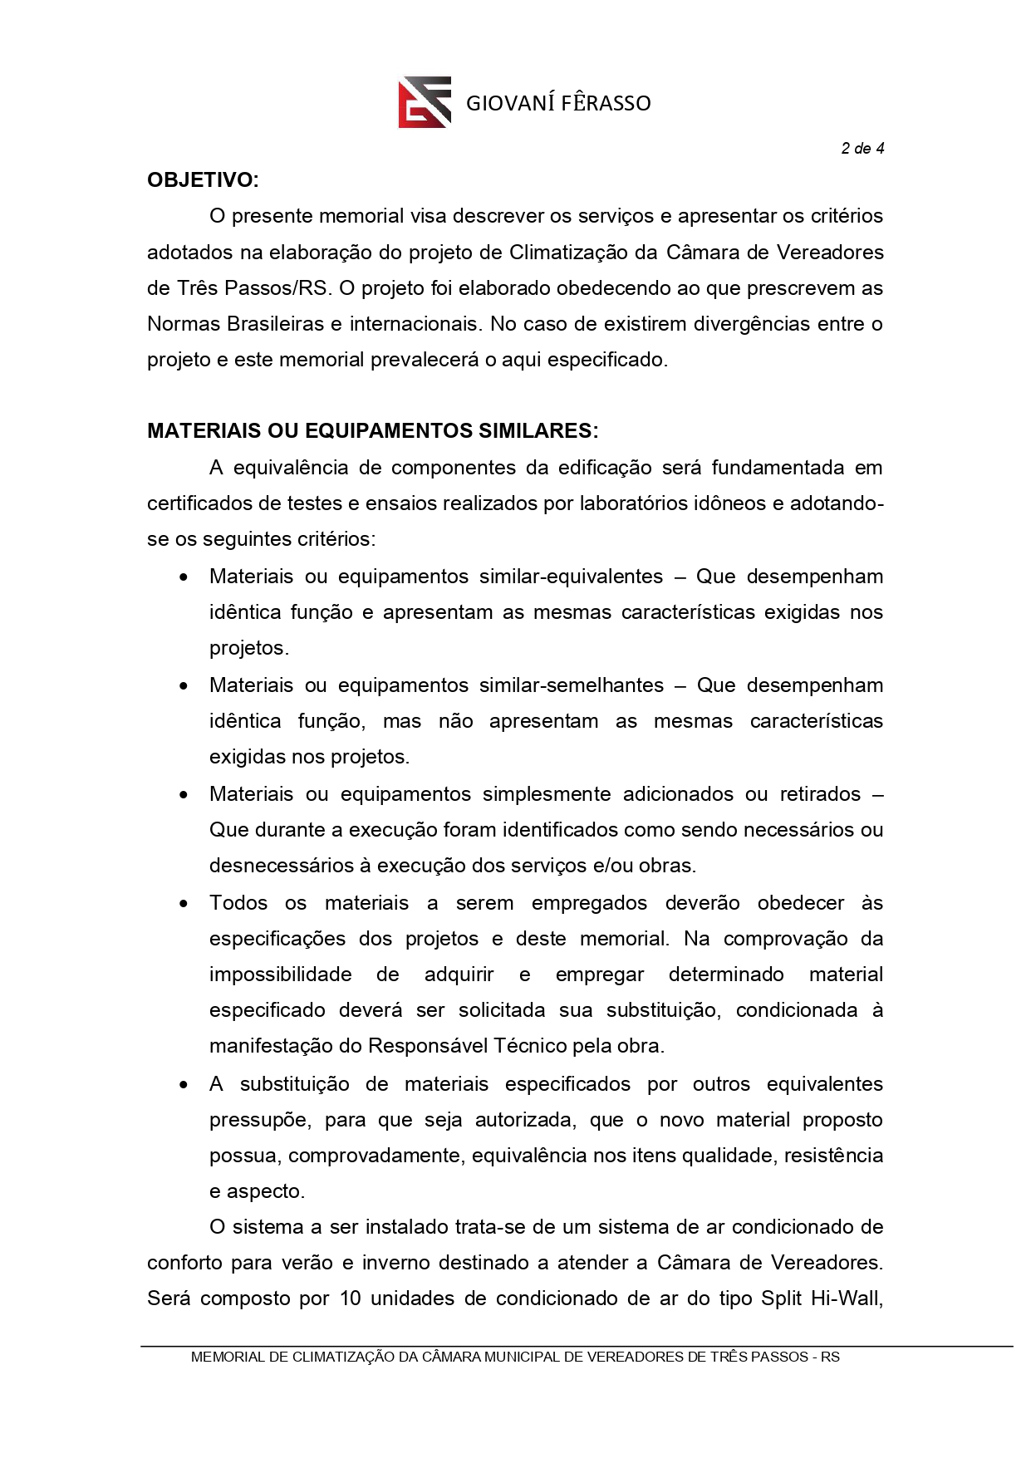
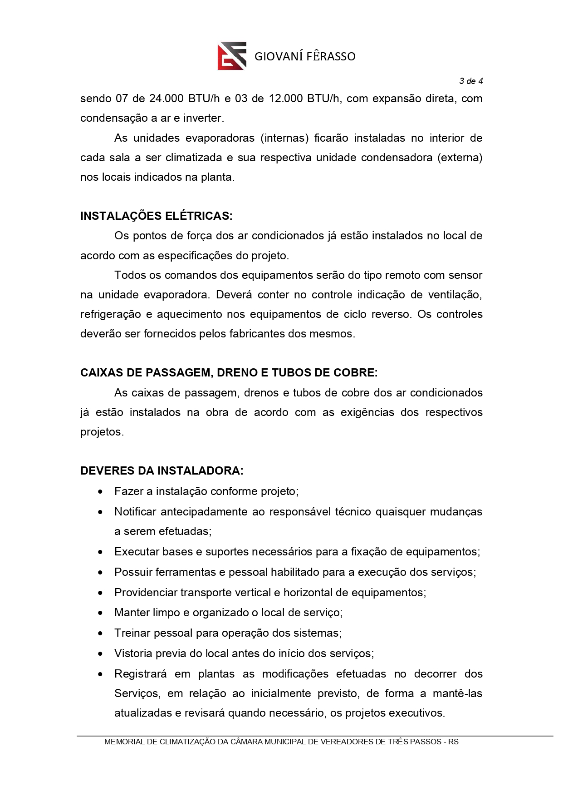
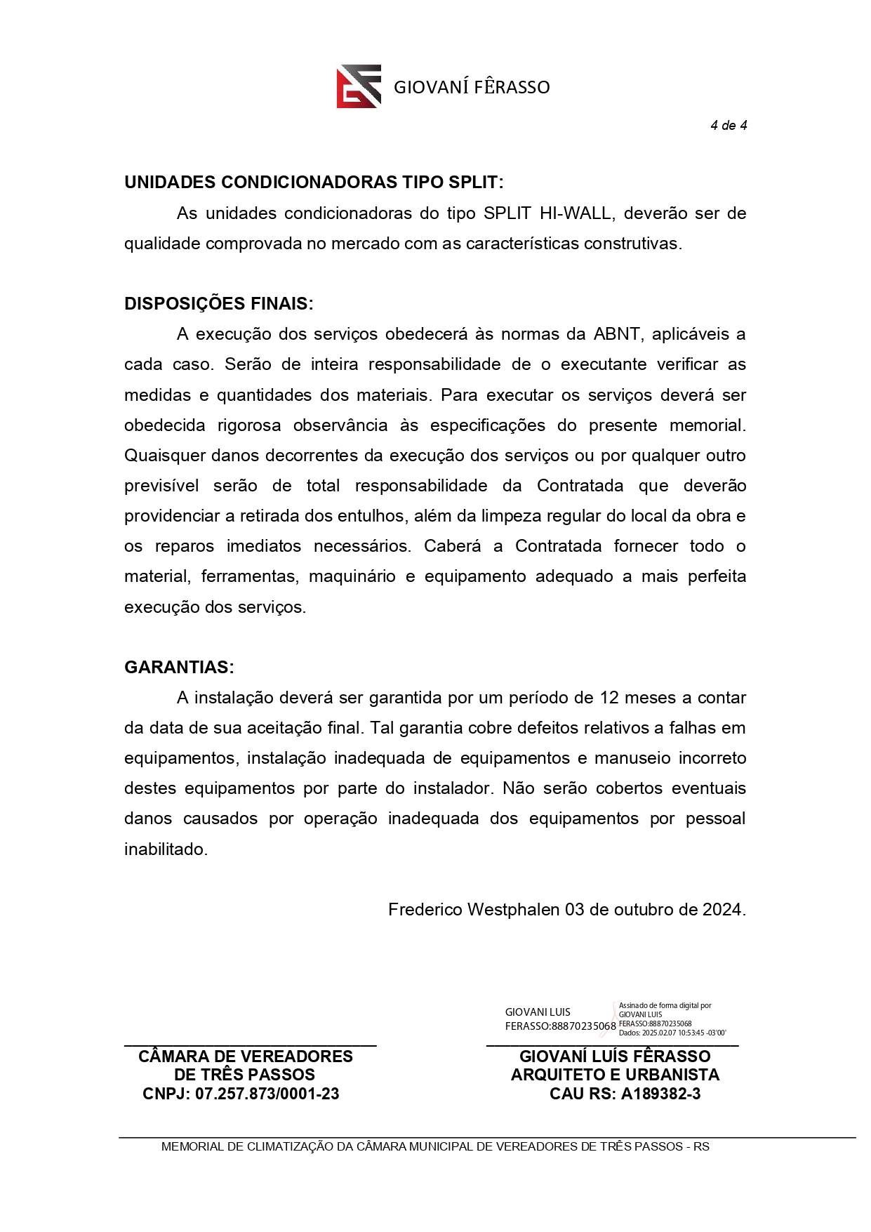
ANEXO VII – PLANTA DE CLIMATIZAÇÃO

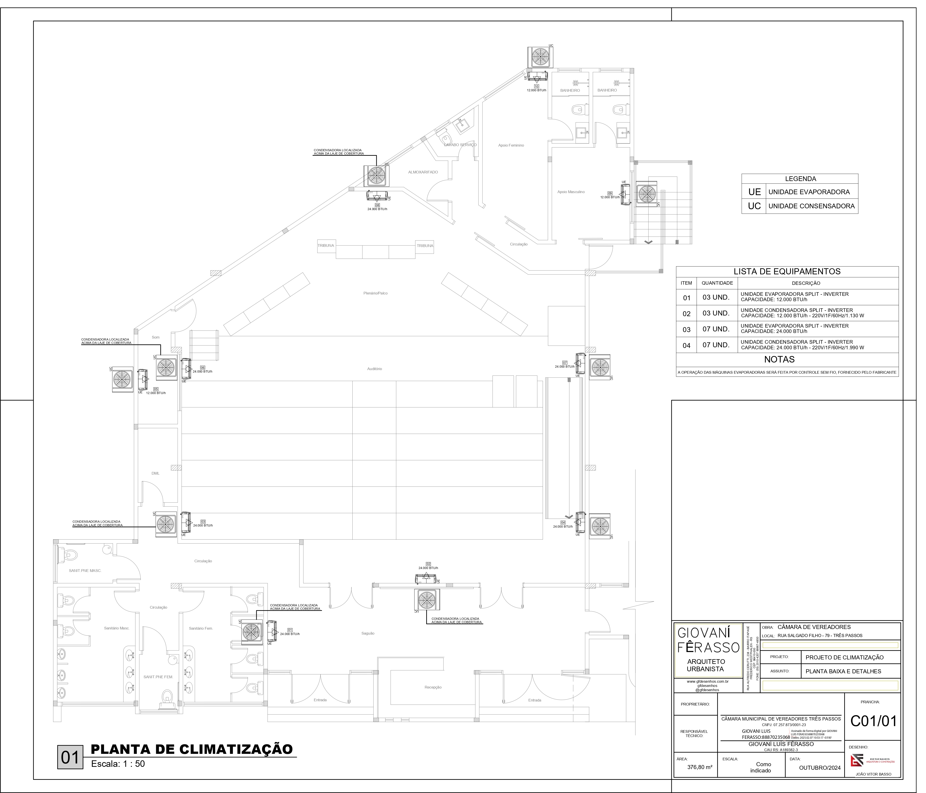

_________________
Flávio Habitzreiter

ANEXO VIII – ILUSTRAÇÕES
(Fotos localização para instalação de ar e higienização de ar condicionado no prédio antigo)

1. LOTE 01
ITEM 01-INSTALAÇÃO DE AR CONDICIONADO DO TIPO SPLIT
CAPACIDADE: 12.000 BTU/h

Foto parte interna | Foto parte externa
 | 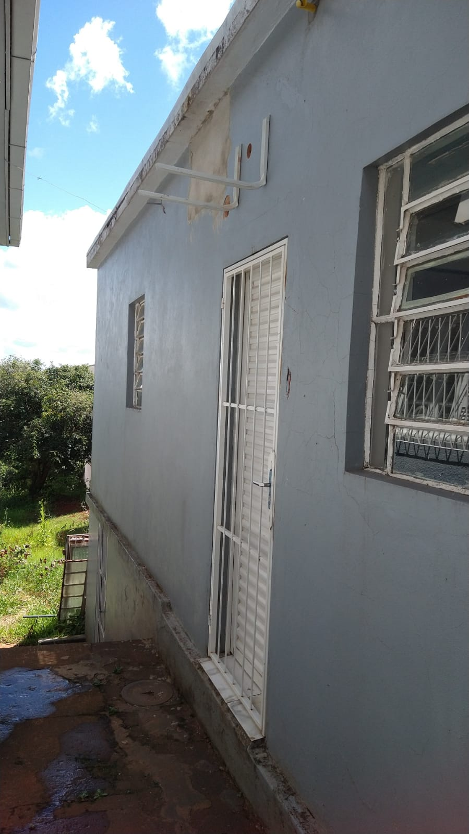
OBS: Para as demais instalações de AR CONDICIONADO DO TIPO SPLIT CAPACIDADE 12.000 BTU/H a empresa licitante poderá se basear no projeto de climatização anexo a este processo.

2. LOTE 01
ITEM 02- INSTALAÇÃO AR CONDICIONADO DO TIPO SPLIT
CAPACIDADE: 24.000 BTU/h

Foto parte Interna | Foto parte externa
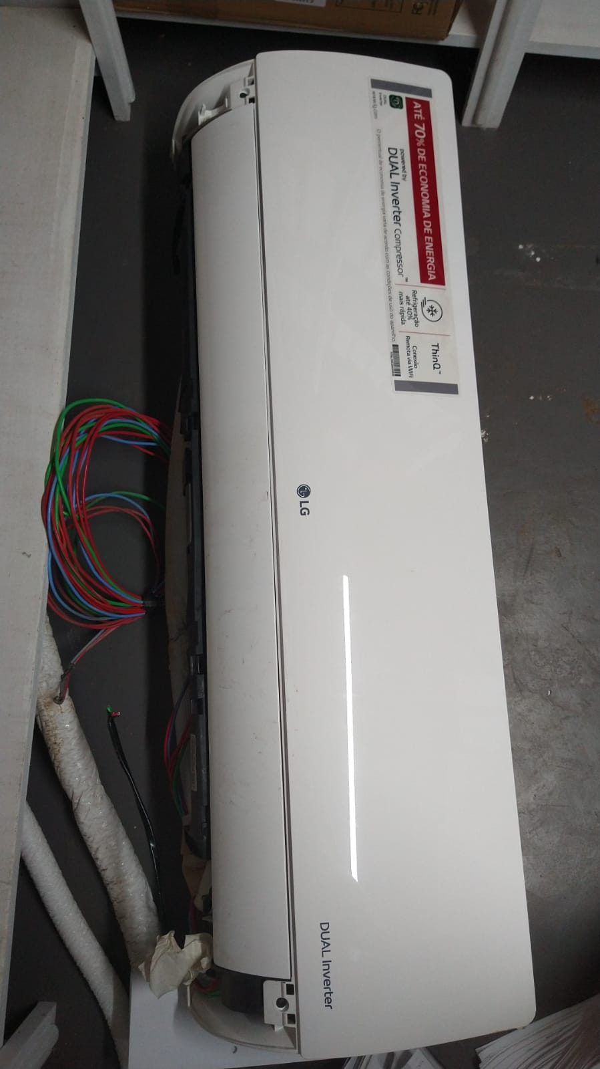 | 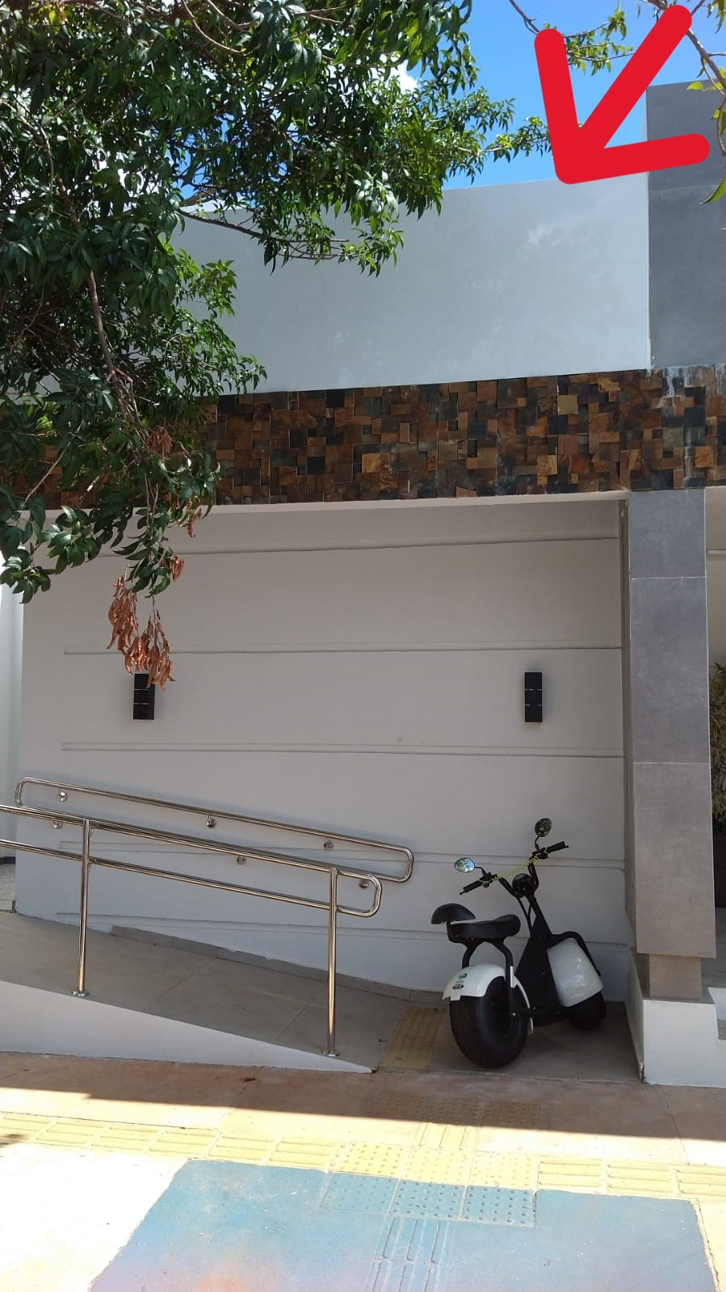

OBS: Para as demais instalações de AR CONDICIONADO DO TIPO SPLIT CAPACIDADE 24.000 BTU/H a empresa licitante poderá se basear no projeto de climatização anexo a este processo.

3. LOTE 02
ITEM 01- HIGIENIZAÇÃO DE AR CONDICIONADOS

Foto parte Interna | Foto parte Externa
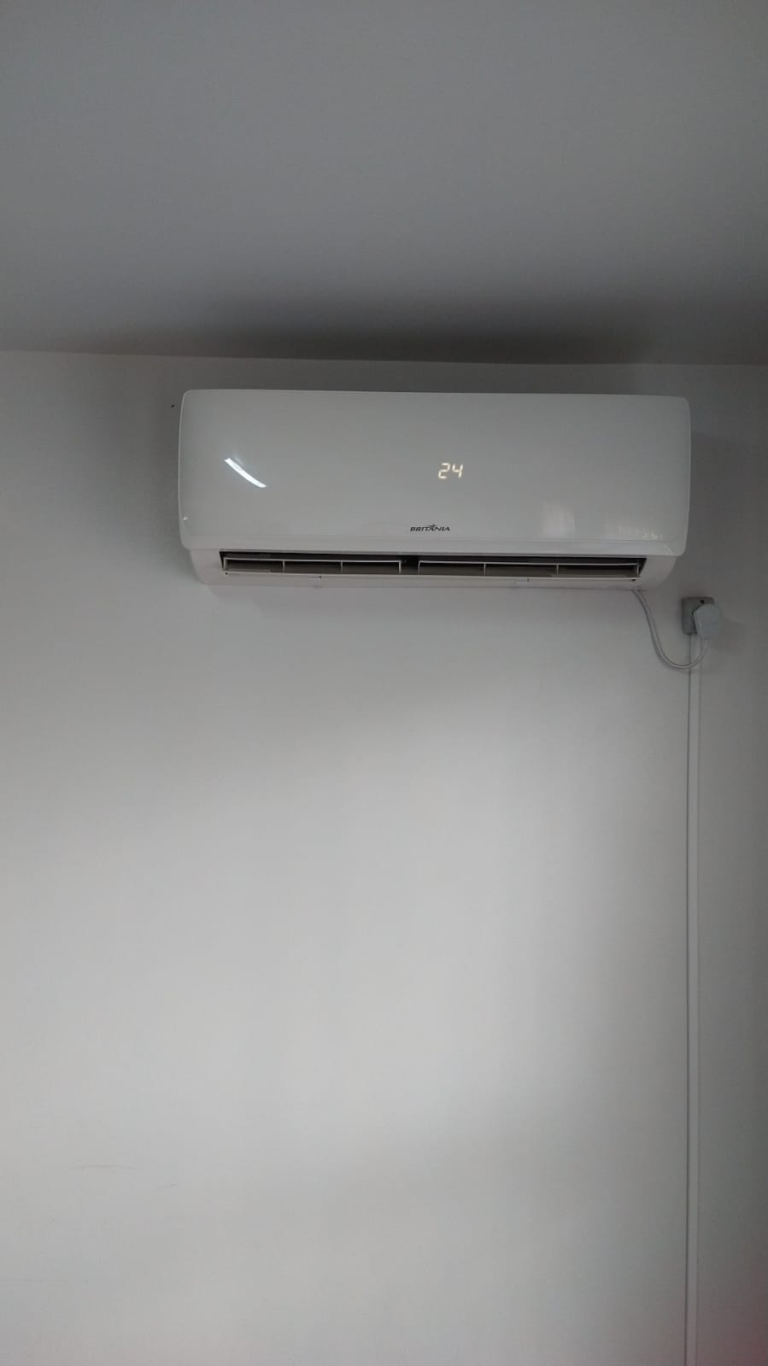 | 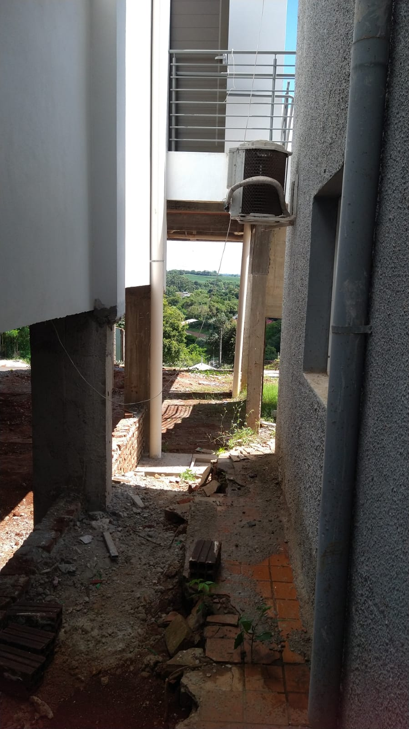
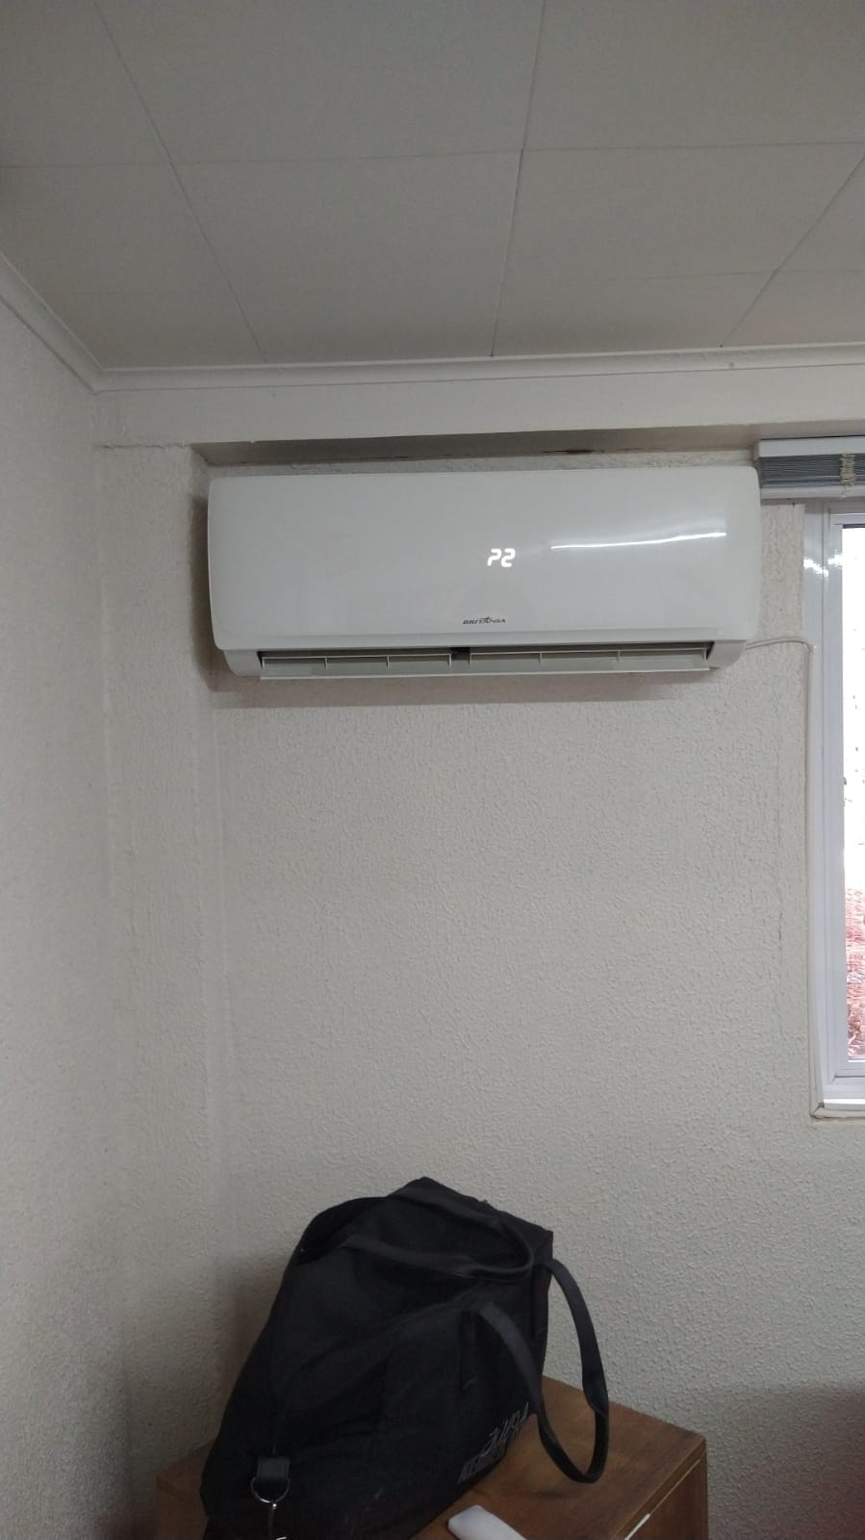 | 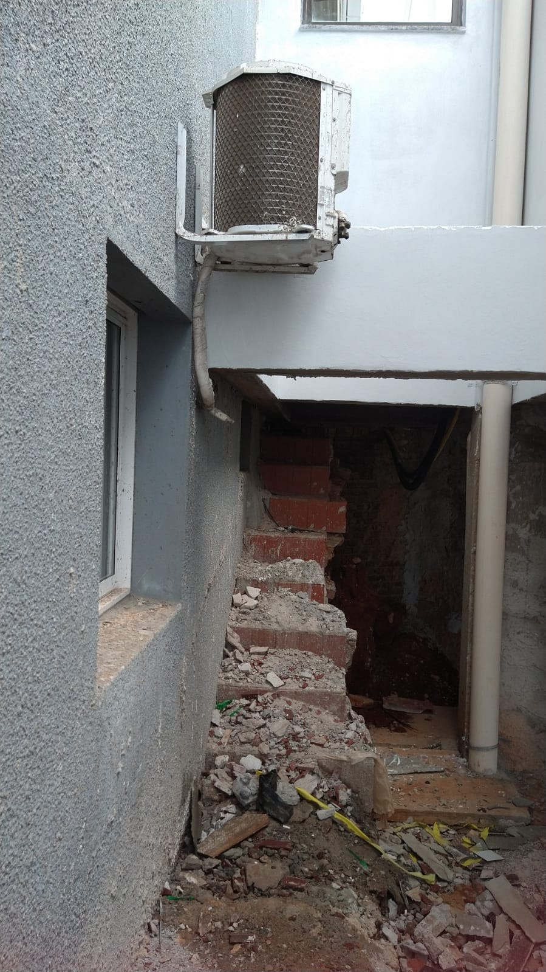
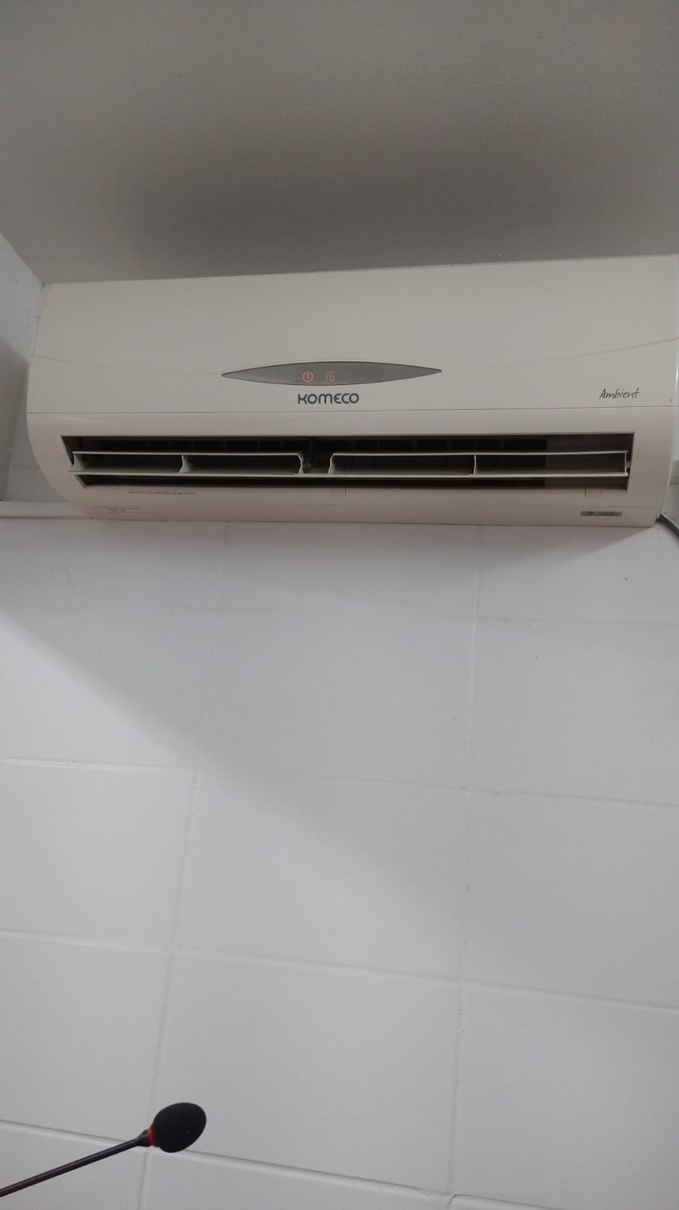 | 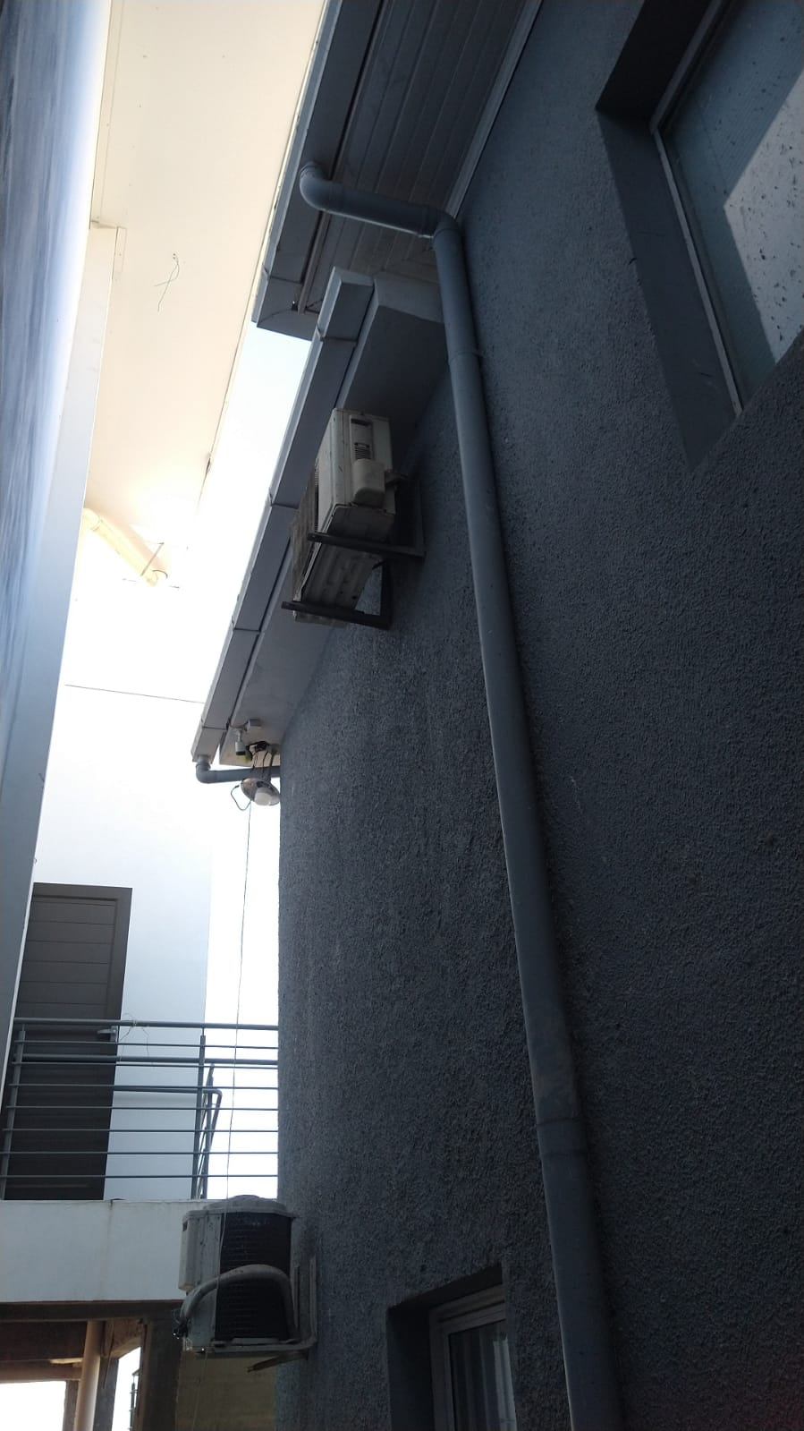
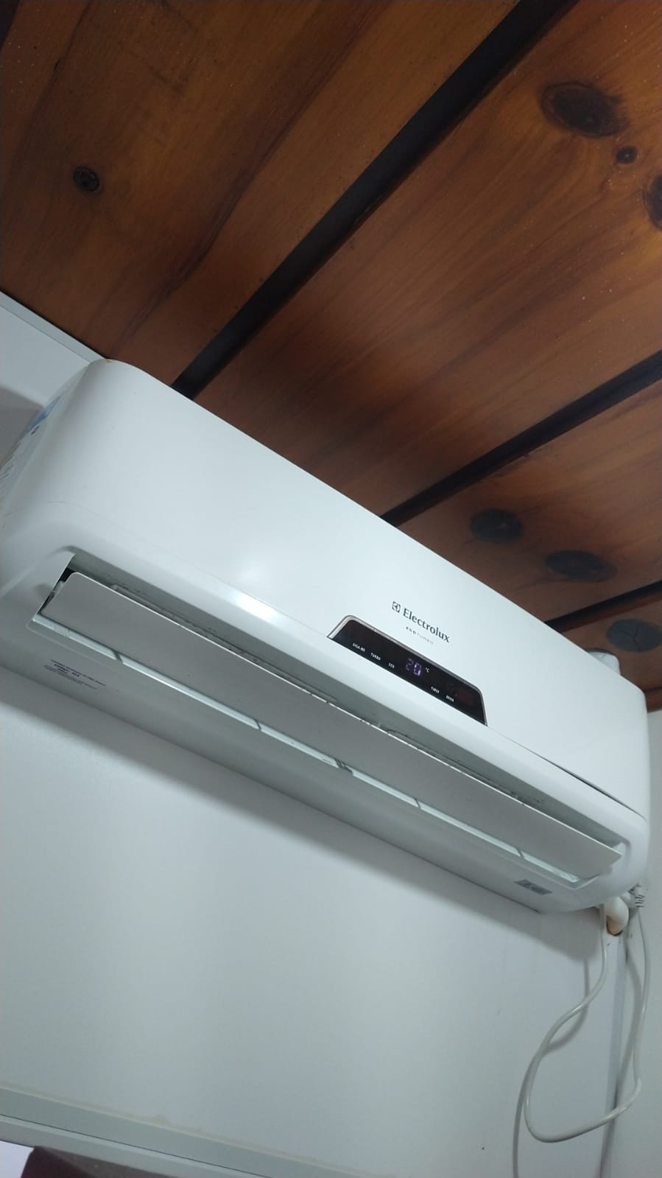  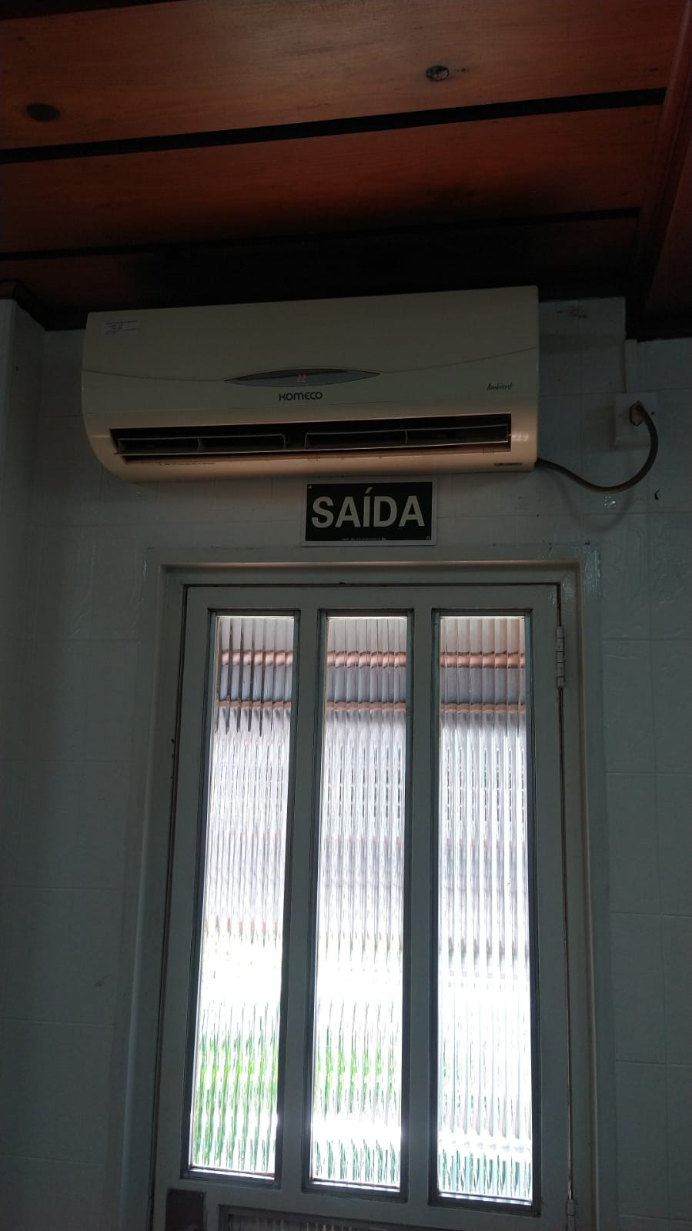 | 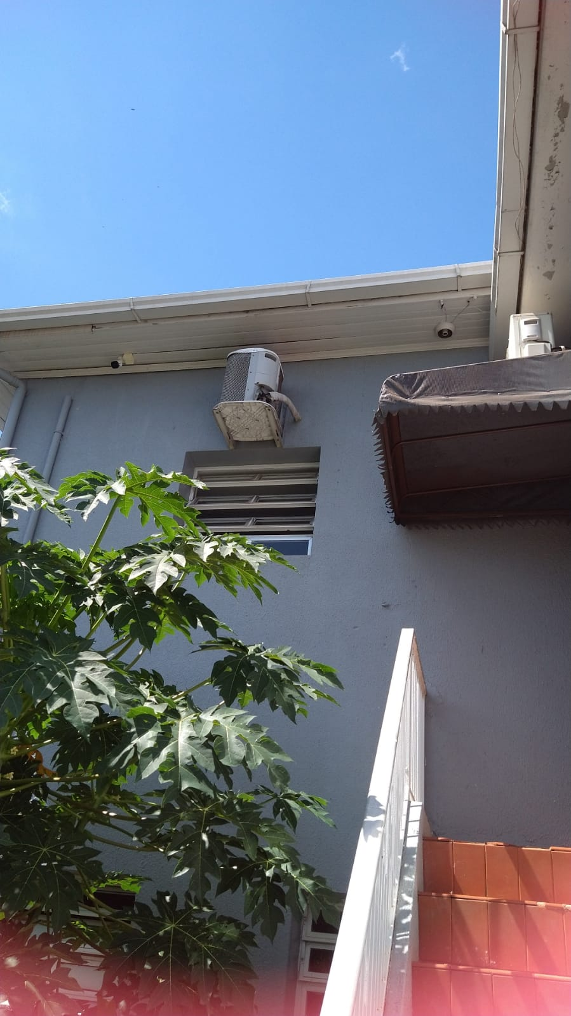  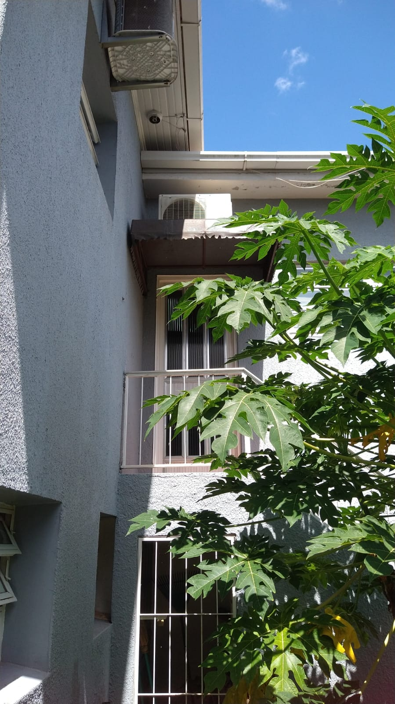
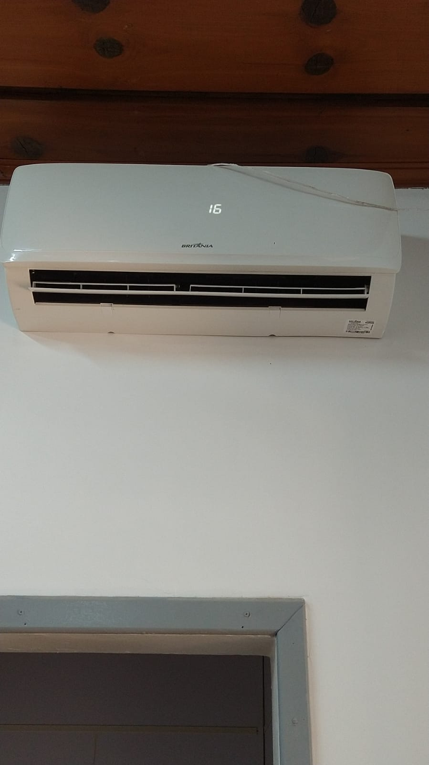 | 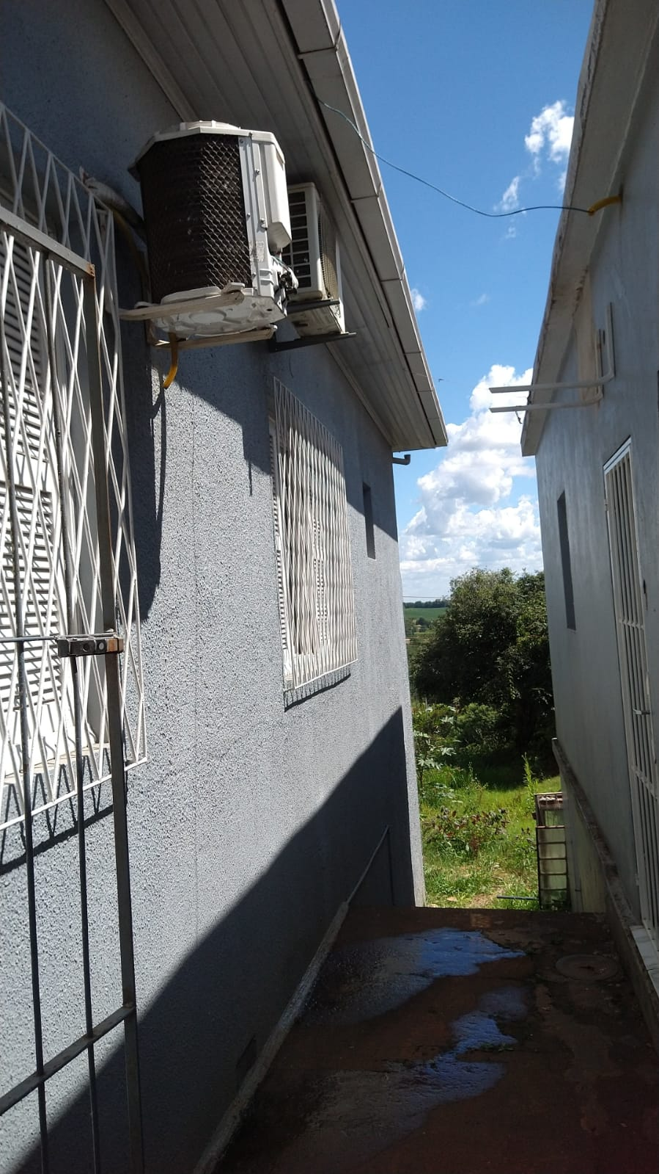
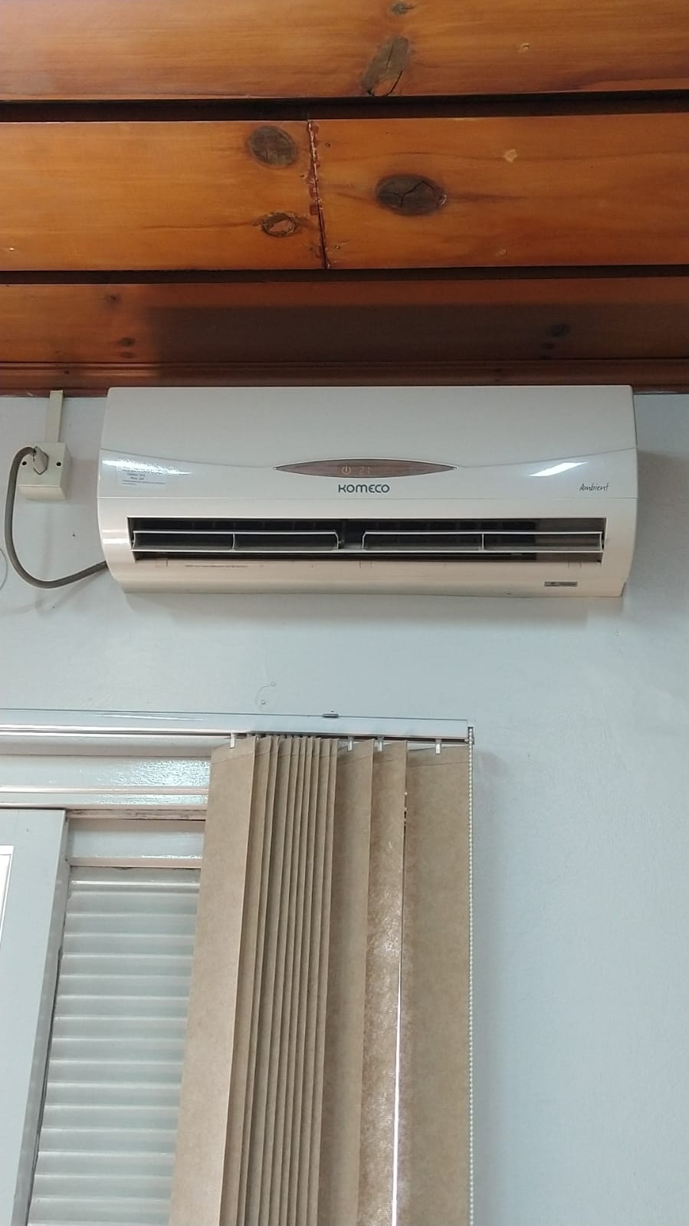

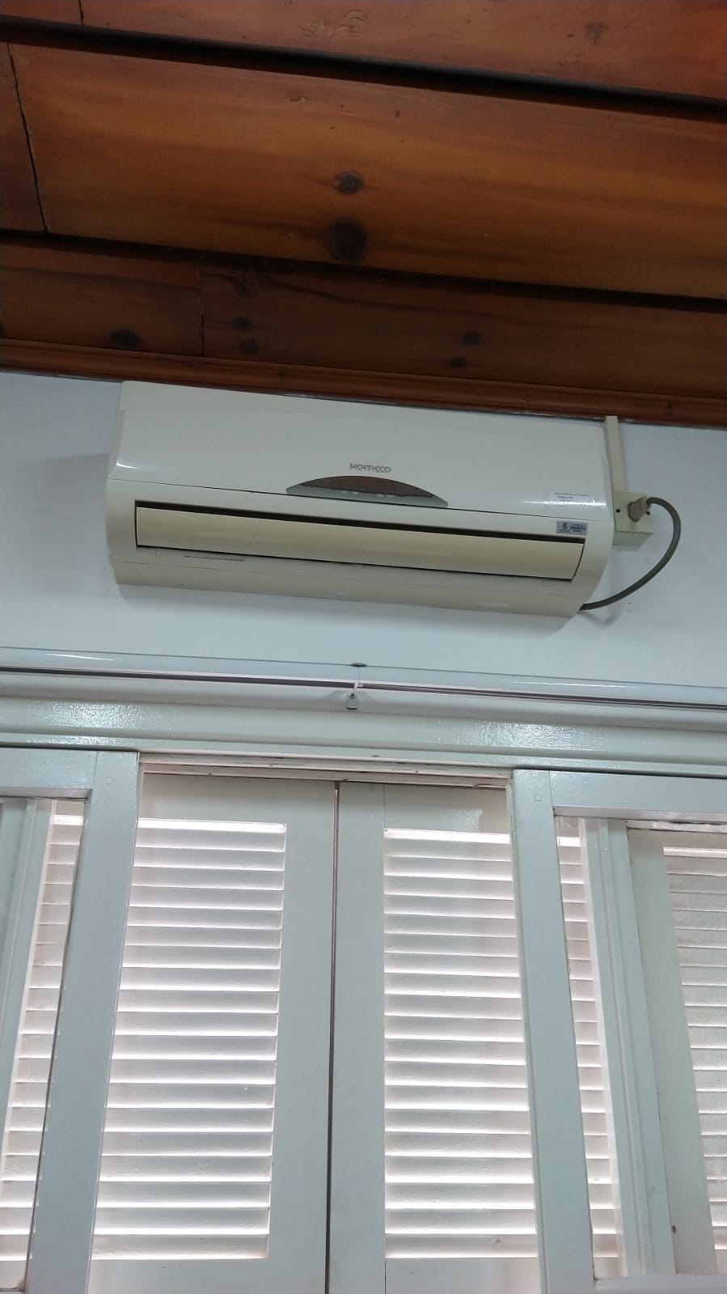 | 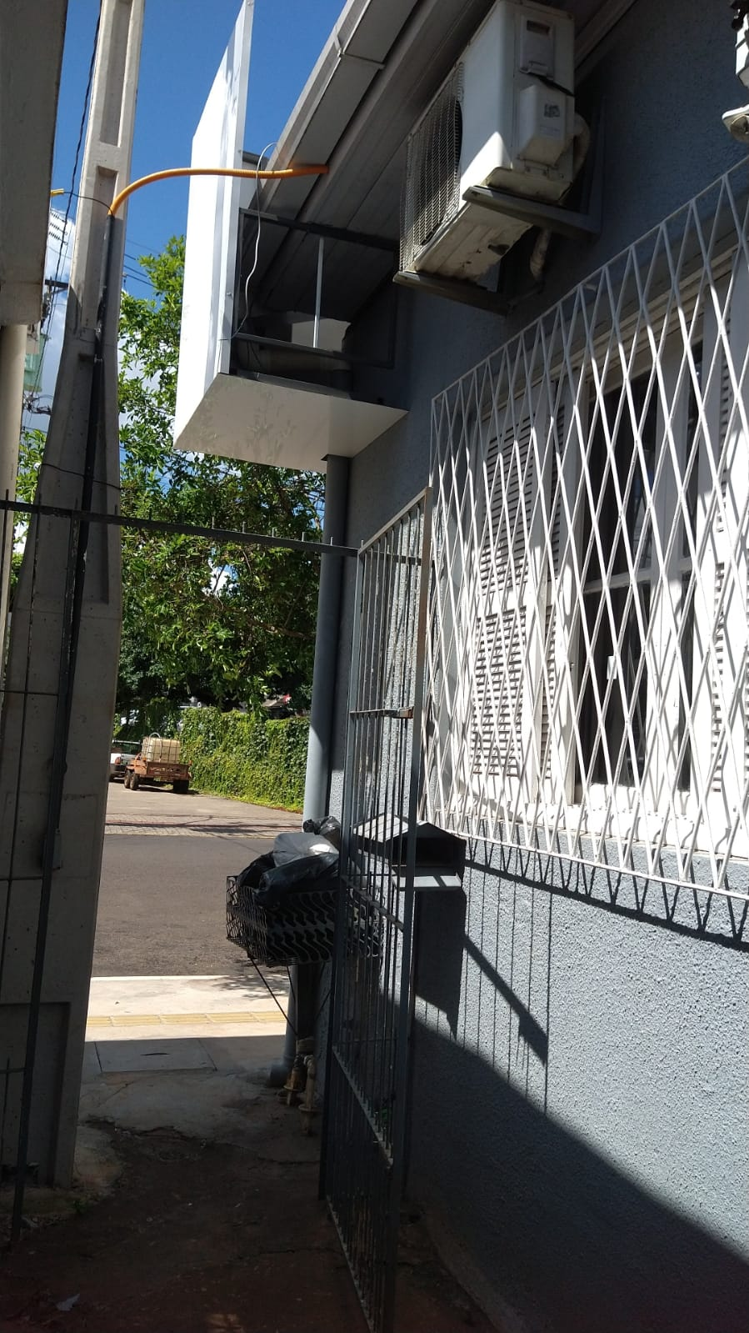

OBS: A realização dos trabalhos de instalação e higienização de ar condicionados poderá exigir trabalho em altura, necessitando que a empresa contratada disponibilize materiais e equipamentos de segurança para correto desempenho dos serviços, em atendimento as normas de segurança necessárias. Os custos referentes aos materiais e equipamentos de segurança já deverão estar inclusos no valor da proposta.

4. A empresa licitante poderá realizar visita no local onde se executará o objeto da licitação (Câmara Municipal de Três Passos, no seguinte endereço: Rua Salgado Filho nº 79, centro de Três Passos-RS, CEP: 98.600-000).

________________
Flávio Habitzreiter
Presidente

Observação: em caso afirmativo, assinalar a ressalva acima.

